SYNKRO

INFORME DE
ANALISIS Y DISEÑO DEL SISTEMA
Versión 1.0

Presentados por:
Kevin Daniel Bermúdez Calderón
Alejandro Hernández Lara
Jhoan Camilo Suárez Mora

SERVICIO NACIONAL DE APRENDIZAJE S.E.N.A.
CENTRO DE SERVICIOS EMPRESARIALES Y TURÍSTICOS
REGIONAL SANTANDER
BUCARAMANGA
29-07-25

Historico de versiones

Núm. | Fecha | Descripción | Autor
0 | 06/05/2024 | Versión 1.0:  Se ingresaron los requerimientos y alcances del proyecto sin la empresa inicial con la que se estaba llevando a cabo el prototipo
1 | 31/07/2024 | Versión 2.0  Se modifico los casos de uso y diagramas de actividades
2 | 05/11/2024 | Version 2.1  Se reviso documentación y se empezaron a revisar manuales
3
4 | 28/11/2025 | Se empezó a implementar documentación tecnica avanzada (KPIs, Hitos, diagrama de gantt y analisis owasp ZAP)

Tabla de contenidos
- Histórico de versiones 2
- Tabla de contenidos 3
- Marco teórico 6
  - Descripción del problema 6
  - Justificación del proyecto 6
  - Hipótesis 6
  - Objetivos 6
    - Objetivo general 6
    - Objetivos específicos 7
- Descripción general del problema 7
  - Modelo de casos de uso 7
- Diagrama de procesos 15
  - Usuario/Cliente 15
  - Administración 15
  - Venta online 15
- Modelo relacional 17
- Diagrama de clases 18
- Motor de bases de datos 18
- Diccionario de datos 19
  - tab_roles 19
  - tab_categorias 19
  - tab_marcas 19
  - tab_proveedores 20
  - tab_usuarios 20
  - tab_direcciones_usuario 21
  - tab_metodos_pago_usuario 22
  - tab_lineas 22
  - tab_sublineas 23
  - tab_productos 24
  - tab_orden_compra_proveedor 24
  - tab_movimientos_inventario 25
  - tab_carritos 26
  - tab_carrito_productos 27
  - tab_ordenes 27
  - tab_orden_productos 28
  - tab_pagos 29
  - tab_config_puntos_empresas 30
  - tab_puntos_usuarios 30
  - tab_movimientos_puntos 31
  - tab_descuentos 32
  - tab_descuentos_usuario 34
  - tab_canjes_puntos_descuentos 34
  - tab_cms_content 35
  - tab_favoritos 35
  - tab_comentarios 36
  - tab_estadisticas_categorias 36
  - tab_estadisticas_productos 37
- Diseño 39
  - Homepage 39
  - Login 41
  - Registrer 41
- Consultas ADMIN 42
  - Consulta SELECT básica 42
  - Consulta SELECT con filtro WHERE 42
  - Consulta SELECT con ORDER BY 43
  - Consulta SELECT con LIMIT 43
  - Consulta SELECT con COUNT 44
  - Consulta SELECT con SUM 44
  - Consulta SELECT con AVG 45
  - Consulta SELECT con GROUP BY 45
  - Consulta INSERT 46
  - Consulta UPDATE 46
  - Consulta DELETE 47
  - Consulta JOIN 47
  - Consulta con Subconsulta 48
  - Consulta con CASE 48
  - Consulta con UNION 49
  - Consulta con UNION ALL 49
  - Consulta con HAVING 50
  - Consulta con EXISTS 50
  - Consulta con LIKE 51
  - Consulta con BETWEEN 51
- Pruebas SQL Injection 52
  - Verificación normalización 52
  - Segunda forma normal 52
  - Verificación de integridad referencial 53
  - Detección de redundancia 54
- Pruebas URLs 54
  - Analisis de parámetros URL 54
  - Cross-Site Scripting (XSS) 55
  - Manipulación de rutas 56
  - Forced browsing 58
  - Cabeceras HTTP 61
- Análisis de vulnerabilidades con OWASP ZAP 62
  - Información general 62
    - Conteo de alertas por riesgo y confianza 62
    - Conteo de alertas por sitio y riesgo 63
  - Divulgación de marcas de tiempo – Unix 64
  - Divulgación de información – comentarios sopechosos 65
- Diagrama de Gantt 66
- Especificación de hitos 66
- Indicadores KPI del proyecto 69
  - Generales 69
  - Velocidad por sprint 69
  - Distribución de bugs 70
  - Performance CI/CD 70
  - Salud del equipo 71

MARCO TEORICO

DESCRIPCION DEL PROBLEMA
Cómpralo, una tienda en línea que está en proceso de apertura, enfrenta desafíos cruciales en el desarrollo de su plataforma de comercio electrónico. A pesar de estar en las etapas iniciales, la empresa necesita establecer una presencia digital sólida y funcional para captar la atención del mercado y asegurar una base de clientes desde su lanzamiento. Sin una plataforma de e-commerce bien diseñada y eficiente, Cómpralo corre el riesgo de enfrentar obstáculos significativos en su entrada al competitivo entorno del comercio digital.

JUSTIFICACION DEL PROYECTO
Cómpralo, una tienda emergente que ofrecerá una amplia gama de productos como ropa, electrodomésticos y artículos de uso general, se enfrenta al reto de adaptarse a un entorno cada vez más digitalizado, donde el comercio electrónico es un factor clave para el éxito.

Ante la creciente preferencia de los consumidores por las compras en línea, contar con una plataforma de e-commerce moderna, eficiente y atractiva es esencial para captar al público objetivo, mejorar la experiencia de compra y construir una base de clientes leales desde el inicio.
Una presencia digital deficiente podría dejar a Cómpralo en desventaja frente a competidores ya consolidados, limitando su capacidad de penetrar el mercado y alcanzar sus metas comerciales. Este proyecto no solo es fundamental para establecer un canal de ventas confiable, sino también para posicionar a Cómpralo como una opción moderna, accesible y competitiva en el mercado de productos variados a través del canal digital.

El auge del comercio electrónico ha generado una brecha entre grandes plataformas y comercios locales que no cuentan con equipos técnicos ni presupuestos altos para construir su propia solución desde cero.
Compralo reduce esta barrera ofreciendo una instancia de ecommerce lista para desplegar, con funcionalidades profesionales pero coste de implementación reducido.
El proyecto se justifica porque:
- Permite a los comercios digitalizar su catálogo y vender en línea sin tener que desarrollar software propio.
- Centraliza la información de productos, clientes y pedidos, facilitando decisiones basadas en datos.
- Aporta una base tecnológica reutilizable (Revital) que puede replicarse para múltiples comercios con configuración específica.

HIPÓTESIS
Cómpralo desarrolla una plataforma de comercio electrónico bien diseñada y funcional, podrá captar la atención del mercado digital, generar una base sólida de clientes desde el lanzamiento y mejorar su competitividad en el mercado de productos diversos.

OBJETIVOS:

OBJETIVO GENERAL

Desarrollar e implementar una plataforma de e-commerce integral para Cómpralo, que permita la venta en línea de ropa, electrodomésticos y otros productos, ofreciendo una experiencia de usuario excepcional, una gestión eficiente del inventario y operaciones optimizadas desde el momento de su lanzamiento, con el fin de posicionar a la tienda en el mercado, atraer clientes y asegurar su crecimiento sostenible

OBJETIVOS ESPECÍFICOS:

Analizar las necesidades del negocio y el mercado para definir las funcionalidades clave de la aplicación.

Diseñar la arquitectura de la plataforma web y las interfaces de usuario, asegurando una experiencia intuitiva y accesible.

Desarrollar la plataforma web utilizando tecnologías adecuadas para garantizar rendimiento y escalabilidad.

Implementar un plan de pruebas exhaustivas con usuarios locales para asegurar la calidad y efectividad de la aplicación.

DESCRIPCIÓN GENERAL DEL SISTEMA:

MODELO DE CASOS DE USO
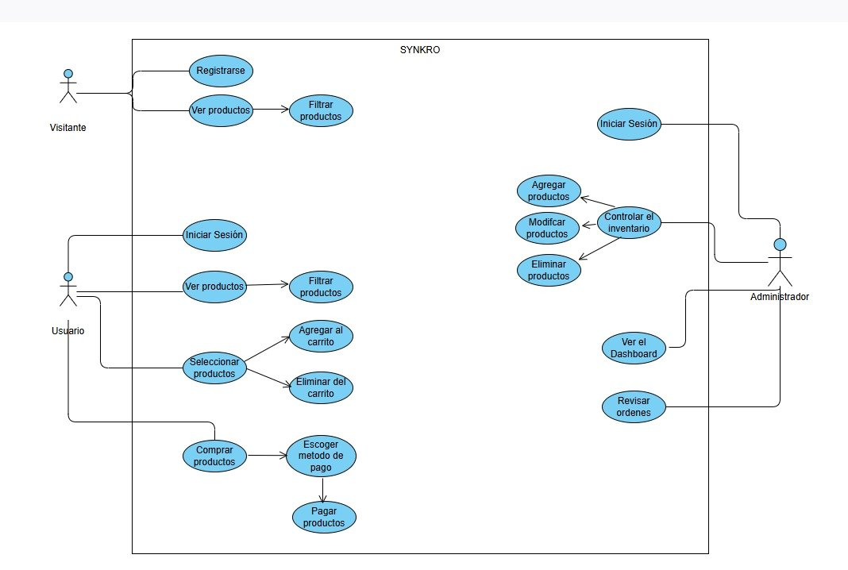

ACTOR: VISITANTE
Caso de Uso | Registrarse
Descripción | Permite al visitante crear una cuenta en el sistema.
Precondición | El visitante accede al aplicativo web.
Secuencia  Normal | Paso | Acción
Secuencia  Normal | 1 | El usuario abre la aplicación.
Secuencia  Normal | 2 | Da clic en “Registrarse”.
Secuencia  Normal | 3 | Ingresa sus datos personales en el formulario.
Secuencia  Normal | 4 | Da clic en el botón “Enviar”
Secuencia  Normal | 5 | El sistema valida y guarda la información.
Secuencia  Normal | 6 | Se muestra mensaje de confirmación de registro.
Postcondición | El visitante se convierte en usuario registrado.
Excepciones | Paso | Acción
Excepciones | 3 | Si los datos ingresados están incompletos o son inválidos, se muestra un mensaje de error y se solicita corregir.
Excepciones | 5 | Si el correo ya está registrado, se notifica al usuario y no se guarda la información.

Caso de Uso | Ver productos
Descripción | Permite al visitante visualizar los productos disponibles.
Precondición | El visitante ha ingresado al sitio.
Secuencia  Normal | Paso | Acción
Secuencia  Normal | 1 | El visitante accede a la página principal.
Secuencia  Normal | 2 | Da clic en “Ver productos”
Secuencia  Normal | 3 | El sistema muestra el catálogo completo.
Postcondición | El visitante visualiza la lista de productos
Excepciones | Paso | Acción
Excepciones | 3 | Si no hay productos disponibles, se muestra un mensaje indicando que no hay productos para mostrar.

Caso de Uso | Filtrar productos
Descripción | Permite al visitante aplicar filtros para buscar productos.
Precondición | El visitante está en la sección de productos.
Secuencia  Normal | Paso | Acción
Secuencia  Normal | 1 | El visitante selecciona un criterio de filtro (categoría, precio, nombre, etc.).
Secuencia  Normal | 2 | Da clic en “Filtrar”.
Secuencia  Normal | 3 | El sistema procesa los filtros.
Secuencia  Normal | 4 | Se muestran los productos que coinciden con el filtro.
Postcondición | Se muestra una lista de productos filtrados.
Excepciones | Paso | Acción
Excepciones | 4 | Si no hay productos que coincidan con el filtro, se muestra un mensaje indicando que no hay resultados.

ACTOR: USUARIO
Caso de Uso | Iniciar sesión
Descripción | Permite al usuario acceder a su cuenta mediante credenciales.
Precondición | El usuario tiene acceso al aplicativo web.
Secuencia  Normal | Paso | Acción
Secuencia  Normal | 1 | El usuario entra a la página web.
Secuencia  Normal | 2 | Da clic en el botón “Iniciar sesión”.
Secuencia  Normal | 3 | El sistema valida las credenciales.
Secuencia  Normal | 4 | El usuario accede a su perfil y a la página web.
Postcondición | El usuario tiene acceso a las funciones del sistema de acuerdo a sus permisos.
Excepciones | Paso | Acción
Excepciones | 3 | Si el usuario no proporciona las credenciales correctas, el acceso es denegado.

Caso de Uso | Ver productos
Descripción | Permite al usuario visualizar los productos disponibles.
Precondición | El usuario ha ingresado al sitio.
Secuencia  Normal | Paso | Acción
Secuencia  Normal | 1 | El usuario accede a la página principal.
Secuencia  Normal | 2 | Da clic en “Ver productos”
Secuencia  Normal | 3 | El sistema muestra el catálogo completo.
Postcondición | El usuario visualiza la lista de productos
Excepciones | Paso | Acción
Excepciones | 3 | Si no hay productos disponibles, se muestra un mensaje indicando que no hay productos para mostrar.

Caso de Uso | Filtrar productos
Descripción | Permite al usuario aplicar filtros para buscar productos.
Precondición | El usuario está en la sección de productos.
Secuencia  Normal | Paso | Acción
Secuencia  Normal | 1 | El usuario selecciona un criterio de filtro (categoría, precio, nombre, etc.).
Secuencia  Normal | 2 | Da clic en “Filtrar”.
Secuencia  Normal | 3 | El sistema procesa los filtros.
Secuencia  Normal | 4 | Se muestran los productos que coinciden con el filtro.
Postcondición | Se muestra una lista de productos filtrados.
Excepciones | Paso | Acción
Excepciones | 4 | Si no hay productos que coincidan con el filtro, se muestra un mensaje indicando que no hay resultados.

Caso de Uso | Seleccionar productos
Descripción | Permite al usuario seleccionar productos del catálogo.
Precondición | El usuario ha iniciado sesión.
Secuencia  Normal | Paso | Acción
Secuencia  Normal | 1 | El usuario accede al catálogo de productos.
Secuencia  Normal | 2 | Revisa los productos disponibles.
Secuencia  Normal | 3 | Da clic en “Agregar al carrito” en el producto deseado.
Secuencia  Normal | 4 | El sistema añade el producto al carrito del usuario.
Postcondición | El producto es añadido al carrito del usuario.
Excepciones | Paso | Acción
Excepciones | 3 | Si el pago es rechazado, el sistema informa al usuario y la compra no se completa.

Caso de Uso | Agregar al carrito
Descripción | Añade productos seleccionados al carrito.
Precondición | El usuario ha seleccionado un producto.
Secuencia  Normal | Paso | Acción
Secuencia  Normal | 1 | El usuario visualiza el producto
Secuencia  Normal | 2 | Da clic en el botón “Agregar al carrito”.
Secuencia  Normal | 3 | El sistema guarda el producto en el carrito.
Postcondición | El producto aparece en el carrito del usuario.
Excepciones | Paso | Acción
Excepciones | 3 | Si ocurre un error de conexión o base de datos, se notifica al usuario y se cancela la operación.

Caso de Uso | Eliminar del carrito
Descripción | Permite quitar productos del carrito.
Precondición | El usuario tiene productos en el carrito.
Secuencia  Normal | Paso | Acción
Secuencia  Normal | 1 | El usuario accede al carrito.
Secuencia  Normal | 2 | Da clic en “Eliminar” junto al producto que desea quitar.
Secuencia  Normal | 3 | El sistema elimina el producto del carrito.
Postcondición | El producto ya no está en el carrito.
Excepciones | Paso | Acción
Excepciones | 3 | Si ocurre un error en el sistema, se muestra un mensaje y no se elimina el producto.

Caso de Uso | Comprar productos
Descripción | Inicia el proceso de compra.
Precondición | El usuario tiene productos en el carrito.
Secuencia  Normal | Paso | Acción
Secuencia  Normal | 1 | El usuario revisa su carrito.
Secuencia  Normal | 2 | Da clic en “Comprar”.
Secuencia  Normal | 3 | El sistema verifica stock y disponibilidad.
Secuencia  Normal | 4 | Redirige a la pantalla de método de pago.
Postcondición | Se inicia el proceso de pago.
Excepciones | Paso | Acción
Excepciones | 3 | Si algún producto no está disponible, se muestra advertencia y se cancela la compra.

Caso de Uso | Escoger método de pago
Descripción | Elige el método de pago.
Precondición | El usuario ha iniciado la compra.
Secuencia  Normal | Paso | Acción
Secuencia  Normal | 1 | Se muestran las opciones de pago disponibles.
Secuencia  Normal | 2 | El usuario selecciona un método
Secuencia  Normal | 3 | Da clic en “Continuar”
Postcondición | Se guarda la elección del método de pago.
Excepciones | Paso | Acción
Excepciones | 2 | Si no selecciona una opción, no puede continuar con el proceso.

Caso de Uso | Pagar productos
Descripción | Finaliza la compra realizando el pago.
Precondición | El usuario ha elegido un método de pago.
Secuencia  Normal | Paso | Acción
Secuencia  Normal | 1 | El usuario revisa el resumen del pedido.
Secuencia  Normal | 2 | Da clic en el botón “Pagar”.
Secuencia  Normal | 3 | El sistema procesa la transacción.
Secuencia  Normal | 4 | Muestra mensaje de confirmación.
Postcondición | Se registra la compra y se actualiza el inventario.
Excepciones | Paso | Acción
Excepciones | 3 | Si ocurre un error en la pasarela de pago, se cancela la operación.

ACTOR: ADMINISTRADOR
Caso de Uso | Iniciar sesión
Descripción | Permite al administrador acceder al sistema con sus credenciales.
Precondición | El administrador tiene acceso al aplicativo web.
Secuencia  Normal | Paso | Acción
Secuencia  Normal | 1 | El administrador abre la aplicación.
Secuencia  Normal | 2 | Da clic en el botón “Iniciar sesión”.
Secuencia  Normal | 3 | El sistema valida las credenciales.
Secuencia  Normal | 4 | El administrador accede a las funciones del sistema.
Postcondición | El administrador ingresa a la interfaz de gestión del sistema
Excepciones | Paso | Acción
Excepciones | 3 | Si las credenciales son inválidas, el acceso es denegado.

Caso de Uso | Ver el Dashboard
Descripción | Muestra estadísticas del sistema
Precondición | El administrador ha iniciado sesión.
Secuencia  Normal | Paso | Acción
Secuencia  Normal | 1 | Accede al módulo de dashboard.
Secuencia  Normal | 2 | El sistema carga las estadísticas y reportes.
Postcondición | El administrador visualiza los indicadores clave.
Excepciones | Paso | Acción
Excepciones | 2 | Si no hay datos disponibles o hay error en la carga, se muestra mensaje de error.

Caso de Uso | Controlar inventario
Descripción | Permite ajustar el inventario.
Precondición | El administrador ha iniciado sesión.
Secuencia  Normal | Paso | Acción
Secuencia  Normal | 1 | Accede al dashboard.
Secuencia  Normal | 2 | Visualiza productos y cantidades.
Secuencia  Normal | 3 | Realiza ajustes necesarios.
Secuencia  Normal | 4 | Da clic en “Guardar cambios”.
Secuencia  Normal | 5 | El sistema actualiza el inventario.
Postcondición | El inventario queda actualizado
Excepciones | Paso | Acción
Excepciones | 3 | Si ingresa una cantidad negativa o no numérica, se rechaza la operación

Caso de Uso | Agregar productos
Descripción | Permite añadir nuevos productos.
Precondición | El administrador ha iniciado sesión.
Secuencia  Normal | Paso | Acción
Secuencia  Normal | 1 | El administrador accede al módulo de productos.
Secuencia  Normal | 2 | Da clic en “Agregar producto”.
Secuencia  Normal | 3 | Llena el formulario con datos del producto.
Secuencia  Normal | 4 | Da clic en “Guarda”.
Secuencia  Normal | 5 | El sistema almacena el nuevo producto.
Postcondición | El producto queda disponible en el catálogo.
Excepciones | Paso | Acción
Excepciones | 4 | Si algún dato requerido está incompleto, el sistema no permite guardar.

Caso de Uso | Modificar productos
Descripción | Permite editar información de productos.
Precondición | El administrador ha iniciado sesión.
Secuencia  Normal | Paso | Acción
Secuencia  Normal | 1 | Accede a la lista de productos.
Secuencia  Normal | 2 | Selecciona el producto a modificar.
Secuencia  Normal | 3 | Realiza cambios en el formulario.
Secuencia  Normal | 4 | Da clic en “Actualizar”.
Secuencia  Normal | 5 | El sistema guarda los cambios.
Postcondición | La información del producto se actualiza.
Excepciones | Paso | Acción
Excepciones | 3 | Si se ingresan datos inválidos, el sistema rechaza la actualización.

Caso de Uso | Eliminar productos
Descripción | Elimina productos del catálogo.
Precondición | El administrador ha iniciado sesión.
Secuencia  Normal | Paso | Acción
Secuencia  Normal | 1 | Accede a la lista de productos.
Secuencia  Normal | 2 | Selecciona el producto a eliminar.
Secuencia  Normal | 3 | Da clic en “Eliminar”.
Secuencia  Normal | 4 | Confirma la acción.
Secuencia  Normal | 5 | El sistema elimina el producto.
Postcondición | El producto se elimina del catálogo.
Excepciones | Paso | Acción
Excepciones | 4 | Si el administrador cancela, no se elimina el producto.

Caso de Uso | Revisar órdenes
Descripción | Permite ver las órdenes realizadas.
Precondición | El administrador ha iniciado sesión.
Secuencia  Normal | Paso | Acción
Secuencia  Normal | 1 | Accede al módulo de órdenes.
Secuencia  Normal | 2 | Revisa la lista de pedidos.
Secuencia  Normal | 3 | Filtra y consulta detalles específicos.
Secuencia  Normal | 4 | Marca órdenes como completadas si aplica.
Postcondición | Las órdenes pueden ser monitoreadas y gestionadas.
Excepciones | Paso | Acción
Excepciones | 2 | Si no se pueden cargar los datos por error del sistema, se muestra mensaje de advertencia.

DIAGRAMA DE PROCESOS

USUARIO/CLIENTE
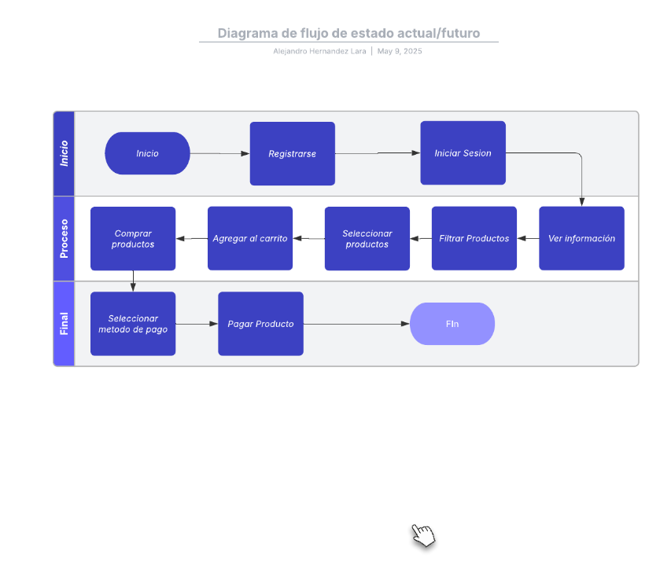

ADMINISTRADOR
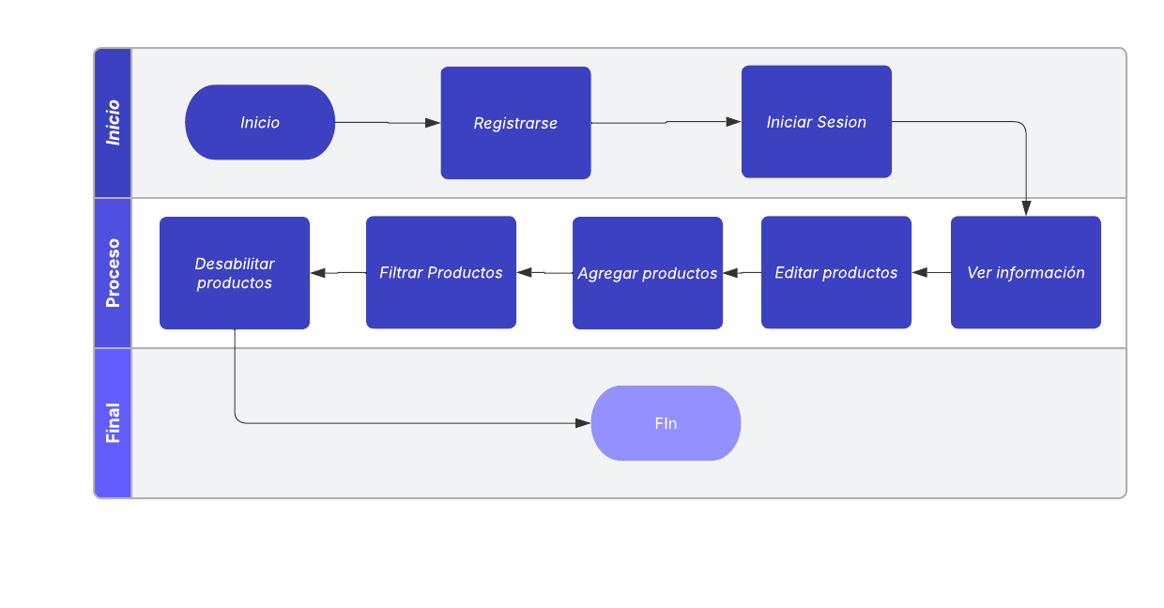

VENTA ONLINE

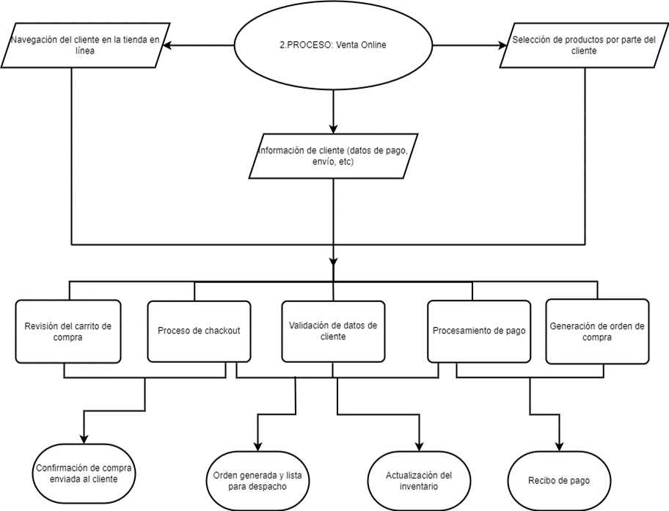

Modelo relacional
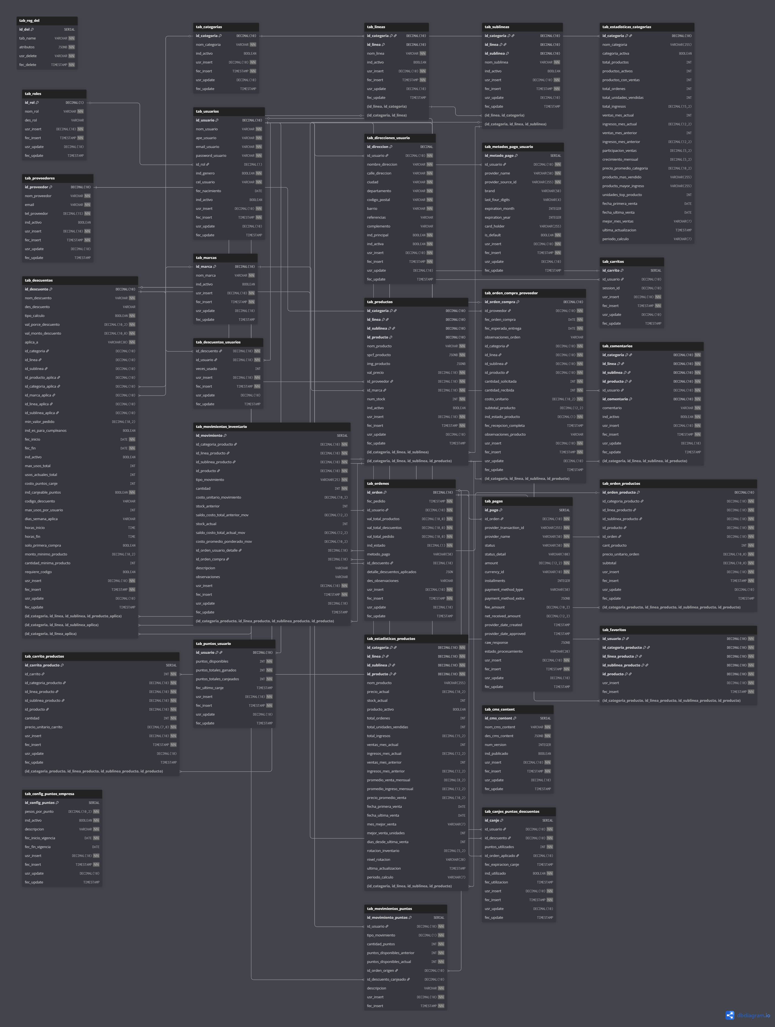

Diagrama de clases
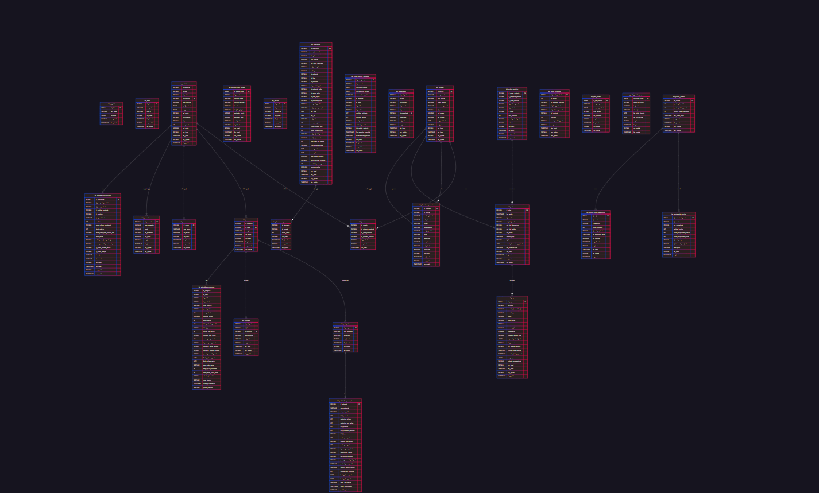

Motor de base de datos
Nombre del motor: PostgreSQL
Descripción: PostgreSQL es un sistema de gestión de bases de datos relacional de código abierto, ampliamente utilizado por su robustez, flexibilidad y cumplimiento de estándares SQL. Soporta tanto datos relacionales como no relacionales, permitiendo a los desarrolladores trabajar con estructuras complejas y consultas avanzadas.

Ventaja: PostgreSQL destaca por su capacidad para manejar grandes volúmenes de datos y ejecutar consultas complejas de manera eficiente, lo que la convierte en una base de datos escalable y adecuada para aplicaciones de alto rendimiento.
Beneficios: Al ser de código abierto, PostgreSQL es gratuito y cuenta con una amplia comunidad que contribuye con mejoras y soporte, lo que reduce significativamente los costos de desarrollo y mantenimiento para las empresas.

DICCIONARIO DE DATOS

tab_roles
ATRIBUTO | TIPO DE DATO | RESTRICCION | DESCRIPCION
Id_rol | DECIMAL(1) | PRIMARY KEY | Identificador único del rol
nom_rol | VARCHAR | NOT NULL, UNIQUE | Nombre del rol
des_rol | VARCHAR | NULL | Descripción del rol
usr_insert | DECIMAL(10) | NOT NULL | Usuario que creó el registro
fec_insert | TIMESTAMP WITHOUT TIME ZONE | NOT NULL | Fecha de creación
usr_update | DECIMAL(10) | NULL | Usuario que actualizó el registro
fec_update | TIMESTAMP WITHOUT TIME ZONE | NULL | Fecha de actualización

tab_categorias
ATRIBUTO | TIPO DE DATO | RESTRICCION | DESCRIPCION
id_categoria | DECIMAL(10) | PRIMARY KEY | Identificador único de la categoría
nom_categoria | VARCHAR | NOT NULL, UNIQUE | Nombre de la categoría
ind_activo | BOOLEAN | DEFAULT TRUE | Indica si la categoría está activa
usr_insert | DECIMAL(10) | NOT NULL | Usuario que creó la categoría
fec_insert | TIMESTAMP WITHOUT TIME ZONE | NOT NULL | Fecha de creación
usr_update | DECIMAL(10) | NULL | Usuario que actualizó la categoría
fec_update | TIMESTAMP WITHOUT TIME ZONE | NULL | Fecha de actualización

tab_marcas
ATRIBUTO | TIPO DE DATO | RESTRICCION | DESCRIPCION
id_marca | DECIMAL(10) | PRIMARY KEY | Identificador único de la marca
nom_marca | VARCHAR | NOT NULL, UNIQUE | Nombre de la marca
ind_activo | BOOLEAN | DEFAULT TRUE | Indica si la marca está activa
usr_insert | DECIMAL(10) | NOT NULL | Usuario que creó la marca
fec_insert | TIMESTAMP WITHOUT TIME ZONE | NOT NULL | Fecha de creación
usr_update | DECIMAL(10) | NULL | Usuario que actualizó la marca
fec_update | TIMESTAMP WITHOUT TIME ZONE | NULL | Fecha de actualización

tab_proveedores
ATRIBUTO | TIPO DE DATO | RESTRICCION | DESCRIPCION
id_proveedor | DECIMAL(10) | PRIMARY KEY | Identificador único del proveedor
nom_proveedor | VARCHAR | NOT NULL | Nombre del proveedor
email | VARCHAR | NOT NULL, UNIQUE | Email del proveedor
tel_proveedor | DECIMAL(15) | NOT NULL | Teléfono del proveedor
ind_activo | BOOLEAN | DEFAULT TRUE | Indica si el proveedor está activo
usr_insert | DECIMAL(10) | NOT NULL | Usuario que creó el proveedor
fec_insert | TIMESTAMP WITHOUT TIME ZONE | NOT NULL | Fecha de creación
usr_update | DECIMAL(10) | NULL | Usuario que actualizó el proveedor
fec_update | TIMESTAMP WITHOUT TIME ZONE | NULL | Fecha de actualización

tab_usuarios
ATRIBUTO | TIPO DE DATO | RESTRICCION | DESCRIPCION
id_usuario | DECIMAL(10) | PRIMARY KEY | Identificador único del usuario
nom_usuario | VARCHAR | NOT NULL | Nombre del usuario
ape_usuario | VARCHAR | NOT NULL | Apellido del usuario
email_usuario | VARCHAR | NOT NULL, UNIQUE | Email del usuario
password_usuario | VARCHAR | NOT NULL | Contraseña encriptada del usuario
id_rol | DECIMAL(1) | DEFAULT 2, FK | Rol del usuario (FK a tab_roles)
ind_genero | BOOLEAN | NOT NULL | Género del usuario (TRUE=Femenino, FALSE=Masculino)
cel_usuario | VARCHAR | NOT NULL | Número de celular del usuario
fec_nacimiento | DATE | NULL | Fecha de nacimiento del usuario
ind_activo | BOOLEAN | DEFAULT TRUE | Indica si el usuario está activo
usr_insert | DECIMAL(10) | NOT NULL | Usuario que creó el registro
fec_insert | TIMESTAMP WITHOUT TIME ZONE | NOT NULL | Fecha de creación
usr_update | DECIMAL(10) | NULL | Usuario que actualizó el registro
fec_update | TIMESTAMP WITHOUT TIME ZONE | NULL | Fecha de actualización

tab_direcciones_usuario
ATRIBUTO | TIPO DE DATO | RESTRICCION | DESCRIPCION
id_direccion | DECIMAL | PRIMARY KEY | Identificador único de la dirección
id_usuario | DECIMAL(10) | NOT NULL, FK | Usuario propietario de la dirección
nombre_direccion | VARCHAR | NOT NULL | Nombre descriptivo de la dirección
calle_direccion | VARCHAR | NOT NULL | Dirección completa de la calle
ciudad | VARCHAR | NOT NULL | Ciudad
departamento | VARCHAR | NOT NULL | Departamento/Estado
codigo_postal | VARCHAR | NOT NULL | Código postal
barrio | VARCHAR | NOT NULL | Barrio/Sector
referencias | VARCHAR | NULL | Referencias adicionales
complemento | VARCHAR | NULL | Complemento de la dirección
ind_principal | BOOLEAN | DEFAULT FALSE | Indica si es la dirección principal
ind_activa | BOOLEAN | DEFAULT TRUE | Indica si la dirección está activa
usr_insert | DECIMAL(10) | NOT NULL | Usuario que creó la dirección
fec_insert | TIMESTAMP WITHOUT TIME ZONE | NOT NULL | Fecha de creación
usr_update | DECIMAL(10) | NULL | Usuario que actualizó la dirección
fec_update | TIMESTAMP WITHOUT TIME ZONE | NULL | Fecha de actualización

tab_metodos_pago_usuario
ATRIBUTO | TIPO DE DATO | RESTRICCION | DESCRIPCION
id_metodo_pago | SERIAL | PRIMARY KEY | Identificador único del método de pago
id_usuario | DECIMAL(10) | NOT NULL, FK | Usuario propietario del método de pago
provider_name | VARCHAR(50) | NOT NULL, DEFAULT 'wompi' | Nombre del proveedor de pagos
provider_source_id | VARCHAR(255) | NOT NULL | ID de la fuente de pago en Wompi
brand | VARCHAR(50) | NULL | Marca de la tarjeta (VISA, MASTERCARD)
last_four_digits | VARCHAR(4) | NULL | Últimos 4 dígitos de la tarjeta
expiration_month | INTEGER | NULL | Mes de expiración
expiration_year | INTEGER | NULL | Año de expiración
card_holder | VARCHAR(255) | NULL | Nombre del titular de la tarjeta
is_default | BOOLEAN | NOT NULL, DEFAULT FALSE | Indica si es el método por defecto
usr_insert | DECIMAL(10) | NOT NULL | Usuario que creó el método de pago
fec_insert | TIMESTAMP WITHOUT TIME ZONE | NOT NULL | Fecha de creación
usr_update | DECIMAL(10) | NULL | Usuario que actualizó el método de pago
fec_update | TIMESTAMP WITHOUT TIME ZONE | NULL | Fecha de actualización

tab_lineas
ATRIBUTO | TIPO DE DATO | RESTRICCION | DESCRIPCION
id_categoria | DECIMAL(10) | NOT NULL, FK | Categoría a la que pertenece la línea
id_linea | DECIMAL(10) | NOT NULL | Identificador único de la línea.
nom_linea | VARCHAR | NOT NULL, UNIQUE | Nombre de la línea
ind_activo | BOOLEAN | DEFAULT TRUE | Indica si la línea está activa
usr_insert | DECIMAL(10) | NOT NULL | Usuario que creó la línea
fec_insert | TIMESTAMP WITHOUT TIME ZONE | NOT NULL | Fecha de creación
usr_update | DECIMAL(10) | NULL | Usuario que actualizó la línea
fec_update | TIMESTAMP WITHOUT TIME ZONE | NULL | Fecha de actualización

tab_sublineas
ATRIBUTO | TIPO DE DATO | RESTRICCION | DESCRIPCION
id_categoria | DECIMAL(10) | NOT NULL, FK | Categoría a la que pertenece la sublínea
id_linea | DECIMAL(10) | NOT NULL, FK | Línea a la que pertenece la sublínea
id_sublinea | DECIMAL(10) | NOT NULL | Identificador único de la sublínea
nom_sublinea | VARCHAR | NOT NULL | Nombre de la sublínea
ind_activo | BOOLEAN | DEFAULT TRUE | Indica si la sublínea está activa
usr_insert | DECIMAL(10) | NOT NULL | Usuario que creó la sublínea
fec_insert | TIMESTAMP WITHOUT TIME ZONE | NOT NULL | Fecha de creación
usr_update | DECIMAL(10) | NULL | Usuario que actualizó la sublínea
fec_update | TIMESTAMP WITHOUT TIME ZONE | NULL | Fecha de actualización

tab_productos
ATRIBUTO | TIPO DE DATO | RESTRICCION | DESCRIPCION
id_categoria | DECIMAL(10) | NOT NULL, FK | Categoría del producto
id_linea | DECIMAL(10) | NOT NULL, FK | Línea del producto
id_sublinea | DECIMAL(10) | NOT NULL, FK | Sublínea del producto
id_producto | DECIMAL(10) | NOT NULL | Identificador único del producto
nom_producto | VARCHAR | NOT NULL | Nombre del producto
spcf_producto | JSONB | NOT NULL | Especificaciones técnicas del producto
img_producto | VARCHAR | NULL | URL de la imagen del producto
val_precio | DECIMAL(10) | NOT NULL, >= 0 | Precio del producto
id_proveedor | DECIMAL(10) | NOT NULL, FK | Proveedor del producto
id_marca | DECIMAL(10) | NOT NULL, FK | Marca del producto
num_stock | INT | NOT NULL, DEFAULT 0, >= 0 | Cantidad disponible en inventario
ind_activo | BOOLEAN | DEFAULT TRUE | Indica si el producto está activo
usr_insert | DECIMAL(10) | NOT NULL | Usuario que creó el producto
fec_insert | TIMESTAMP WITHOUT TIME ZONE | NOT NULL | Fecha de creación
usr_update | DECIMAL(10) | NULL | Usuario que actualizó el producto
fec_update | TIMESTAMP WITHOUT TIME ZONE | NULL | Fecha de actualización

tab_orden_compra_proveedor
ATRIBUTO | TIPO DE DATO | RESTRICCION | DESCRIPCION
id_orden_compra | DECIMAL(10) | PRIMARY KEY | Identificador único de la orden de compra
id_proveedor | DECIMAL(10) | NOT NULL, FK | Proveedor de la orden
fec_orden_compra | DATE | NOT NULL, DEFAULT CURRENT_DATE | Fecha de la orden
fec_esperada_entrega | DATE | NOT NULL | Fecha esperada de entrega
observaciones_orden | VARCHAR | NULL | Observaciones generales de la orden
id_categoria | DECIMAL(10) | NOT NULL, FK | Categoría del producto
id_linea | DECIMAL(10) | NOT NULL, FK | Línea del producto
id_sublinea | DECIMAL(10) | NOT NULL, FK | Sublínea del producto
id_producto | DECIMAL(10) | NOT NULL, FK | Producto solicitado
cantidad_solicitada | INT | NOT NULL, > 0 | Cantidad pedida al proveedor
cantidad_recibida | INT | NOT NULL, DEFAULT 0, >= 0 | Cantidad recibida del proveedor
costo_unitario | DECIMAL(10,2) | NOT NULL, >= 0 | Costo por unidad
subtotal_producto | DECIMAL(12,2) | GENERATED | Subtotal calculado automáticamente
ind_estado_producto | DECIMAL(1 | NOT NULL, DEFAULT 1, 1-4 | Estado del producto en la orden
fec_recepcion_completa | TIMESTAMP WITHOUT TIME ZONE | NULL | Fecha de recepción completa
observaciones_producto | VARCHAR | NULL | Observaciones específicas del producto
usr_insert | DECIMAL(10) | NOT NULL | Usuario que creó la orden
fec_insert | TIMESTAMP WITHOUT TIME ZONE | NOT NULL | Fecha de creación
usr_update | DECIMAL(10) | NULL | Usuario que actualizó la orden
fec_update | TIMESTAMP WITHOUT TIME ZONE | NULL | Fecha de actualización

tab_movimientos_inventario
ATRIBUTO | TIPO DE DATO | RESTRICCION | DESCRIPCION
id_movimiento | SERIAL | PRIMARY KEY | Identificador único del movimiento
id_categoria_producto | DECIMAL(10) | NOT NULL, FK | Categoría del producto
id_linea_producto | DECIMAL(10) | NOT NULL, FK | Línea del producto
id_sublinea_producto | DECIMAL(10) | NOT NULL, FK | Sublínea del producto
id_producto | DECIMAL(10) | NOT NULL, FK | Producto del movimiento
tipo_movimiento | VARCHAR(25) | NOT NULL, IN(...) | Tipo de movimiento de inventario
cantidad | INT | NOT NULL, >= 0 | Cantidad del movimiento
costo_unitario_movimiento | DECIMAL(10,2) | NULL | Costo unitario del movimiento
stock_anterior | INT | NULL | Stock antes del movimiento
saldo_costo_total_anterior_mov | DECIMAL(12,2) | NULL | Saldo de costo total anterior
stock_actual | INT | NULL | Stock después del movimiento
saldo_costo_total_actual_mov | DECIMAL(12,2) | NULL | Saldo de costo total actual
costo_promedio_ponderado_mov | DECIMAL(10,2) | NULL | Costo promedio ponderado
id_orden_usuario_detalle | DECIMAL(10) | NULL, FK | Detalle de orden de usuario
id_orden_compra | DECIMAL(10) | NULL, FK | Orden de compra relacionada
descripcion | VARCHAR | NULL | Descripción del movimiento
observaciones | VARCHAR | NULL | Observaciones adicionales
usr_insert | DECIMAL(10) | NOT NULL | Usuario que creó el movimiento
fec_insert | TIMESTAMP WITHOUT TIME ZONE | NOT NULL | Fecha de creación
usr_update | DECIMAL(10) | NULL | Usuario que actualizó el movimiento
fec_update | TIMESTAMP WITHOUT TIME ZONE | NULL | Fecha de actualización

tab_carritos
ATRIBUTO | TIPO DE DATO | RESTRICCION | DESCRIPCION
id_carrito | SERIAL | PRIMARY KEY | Identificador único del carrito
id_usuario | DECIMAL(10) | NULL, FK | Usuario propietario del carrito
session_id | DECIMAL(10) | NULL | ID de sesión para carritos anónimos
usr_insert | DECIMAL(10) | NOT NULL | Usuario que creó el carrito
fec_insert | TIMESTAMP WITHOUT TIME ZONE | NOT NULL | Fecha de creación
usr_update | DECIMAL(10) | NULL | Usuario que actualizó el carrito
fec_update | TIMESTAMP WITHOUT TIME ZONE | NULL | Fecha de actualización

tab_carrito_productos
ATRIBUTO | TIPO DE DATO | RESTRICCION | DESCRIPCION
id_carrito_producto | SERIAL | PRIMARY KEY | Identificador único del item del carrito
id_carrito | INT | NOT NULL, FK | Carrito al que pertenece el producto
id_categoria_producto | DECIMAL(10) | NOT NULL, FK | Categoría del producto
id_linea_producto | DECIMAL(10) | NOT NULL, FK | Línea del producto
id_sublinea_producto | DECIMAL(10) | NOT NULL, FK | Sublínea del producto
id_producto | DECIMAL(10) | NOT NULL, FK | Producto en el carrito
cantidad | INT | NOT NULL, DEFAULT 1, > 0 | Cantidad del producto
precio_unitario_carrit | DECIMAL(7,0) | NOT NULL, >= 0 | Precio unitario en el carrito
usr_insert | DECIMAL(10) | NOT NULL | Usuario que agregó el producto
fec_insert | TIMESTAMP WITHOUT TIME ZONE | NOT NULL | Fecha de agregado
usr_update | DECIMAL(10) | NULL | Usuario que actualizó el item
fec_update | TIMESTAMP WITHOUT TIME ZONE | NULL | Fecha de actualización

tab_ordenes
ATRIBUTO | TIPO DE DATO | RESTRICCION | DESCRIPCION
id_orden | DECIMAL(10) | PRIMARY KEY | Identificador único de la orden
fec_pedido | TIMESTAMP WITHOUT TIME ZONE | NOT NULL, DEFAULT NOW() | Fecha del pedido
id_usuario | DECIMAL(10) | NOT NULL, FK | Usuario que realizó la orden
val_total_productos | DECIMAL(10) | NOT NULL, >= 0 | Total de productos sin descuentos
val_total_descuentos | DECIMAL(10) | NOT NULL, DEFAULT 0, >= 0 | Total de descuentos aplicados
val_total_pedido | DECIMAL(10) | NOT NULL, >= 0 | Total final del pedido
ind_estado | DECIMAL(1) | NOT NULL, DEFAULT 1, 1-3 | Estado de la orden
metodo_pago | VARCHAR(50) | IN(...) | Método de pago utilizado
id_descuento | DECIMAL(10) | NULL | Descuento aplicado
detalle_descuentos_aplicados | JSON | NULL | Detalle de descuentos aplicados
des_observaciones | VARCHAR | NULL | Observaciones de la orden
usr_insert | DECIMAL(10) | NOT NULL | Usuario que creó la orden
fec_insert | TIMESTAMP WITHOUT TIME ZONE | NOT NULL | Fecha de creación
usr_update | DECIMAL(10) | NULL | Usuario que actualizó la orden
fec_update | TIMESTAMP WITHOUT TIME ZONE | NULL | Fecha de actualización

tab_orden_productos
ATRIBUTO | TIPO DE DATO | RESTRICCION | DESCRIPCION
id_orden_producto | DECIMAL(10) | PRIMARY KEY | Identificador único del item de orden
id_categoria_producto | DECIMAL(10) | NOT NULL, FK | Categoría del producto
id_linea_producto | DECIMAL(10) | NOT NULL, FK | Línea del producto
id_sublinea_producto | DECIMAL(10) | NOT NULL, FK | Sublínea del producto
id_producto | DECIMAL(10) | NOT NULL, FK | Producto de la orden
id_orden | DECIMAL(10) | NOT NULL, FK | Orden a la que pertenece
cant_producto | INT | NOT NULL, > 0 | Cantidad del producto
precio_unitario_orden | DECIMAL(10) | NOT NULL, >= 0 | Precio unitario en la orden
subtotal | DECIMAL(10) | NOT NULL, >= 0 | Subtotal del producto
usr_insert | DECIMAL(10) | NOT NULL | Usuario que creó el item
fec_insert | TIMESTAMP WITHOUT TIME ZONE | NOT NULL | Fecha de creación
usr_update | DECIMAL(10) | NULL | Usuario que actualizó el item
fec_update | TIMESTAMP WITHOUT TIME ZONE | NULL | Fecha de actualización

tab_pagos
ATRIBUTO | TIPO DE DATO | RESTRICCION | DESCRIPCION
id_pago | SERIAL | PRIMARY KEY | Identificador único del pago
id_orden | DECIMAL(10) | NOT NULL, FK | Orden asociada al pago
provider_transaction_id | VARCHAR(255) | NOT NULL, UNIQUE | ID de transacción en Wompi
provider_name | VARCHAR(50) | NOT NULL, DEFAULT ‘wompi’ | Proveedor de pagos
status | VARCHAR(50) | NOT NULL | Estado del pago
status_detail | VARCHAR(100) | NULL | Detalle del estado
amount | DECIMAL(12,2) | NOT NULL, > 0 | Monto de la transacción
currency_id | VARCHAR(10) | NOT NULL, DEFAULT 'COP | Moneda de la transacción
installments | INTEGER | NULL | Número de cuotas
payment_method_type | VARCHAR(50) | NULL | Tipo de método de pago
payment_method_extra | JSONB | NULL | Información adicional del método
fee_amount | DECIMAL(10,2) | DEFAULT 0.00 | Comisión de la transacción
net_received_amount | DECIMAL(12,2) | NULL | Monto neto recibido
provider_date_created | TIMESTAMP | NULL | Fecha de creación en el proveedor
provider_date_approved | TIMESTAMP | NULL | Fecha de aprobación
raw_response | JSONB | NULL | Respuesta completa del proveedor
estado_procesamiento | VARCHAR(20) | DEFAULT 'pendiente' | Estado interno de procesamiento
usr_insert | DECIMAL(10) | NOT NULL | Usuario que creó el pago
fec_insert | TIMESTAMP WITHOUT TIME ZONE | NOT NULL | Fecha de creación
usr_update | DECIMAL(10) | NULL | Usuario que actualizó el pago
fec_update | TIMESTAMP WITHOUT TIME ZONE | NULL | Fecha de actualización

tab_config_puntos_empresa
ATRIBUTO | TIPO DE DATO | RESTRICCION | DESCRIPCION
id_config_puntos | SERIAL | PRIMARY KEY | Identificador único de la configuración
pesos_por_punto | DECIMAL(10,2) | NOT NULL, > 0 | Pesos gastados por punto (ej: 1000 pesos = 1 punto)
ind_activo | BOOLEAN | NOT NULL, DEFAULT TRUE | Indica si la configuración está activa
descripcion | VARCHAR | NOT NULL, DEFAULT ‘...’ | Descripción de la configuración
fec_inicio_vigencia | DATE | NOT NULL, DEFAULT CURRENT_DATE | Fecha de inicio de vigencia
fec_fin_vigencia | DATE | NULL | Fecha de fin de vigencia (NULL = sin fecha fin)
usr_insert | DECIMAL(10) | NOT NULL | Usuario que creó la configuración
fec_insert | TIMESTAMP WITHOUT TIME ZONE | NOT NULL | Fecha de creación
usr_update | DECIMAL(10) | NULL | Usuario que actualizó la configuración
fec_update | TIMESTAMP WITHOUT TIME ZONE | NULL | Fecha de actualización

tab_puntos_usuario
ATRIBUTO | TIPO DE DATO | RESTRICCION | DESCRIPCION
Id_usuario | DECIMAL(10) | PRIMARY KEY, FK | Usuario propietario de los puntos
puntos_disponibles | INT | NOT NULL, DEFAULT 0, >= 0 | Puntos disponibles para canjear
puntos_totales_ganados | INT | NOT NULL, DEFAULT 0, >= 0 | Total de puntos ganados históricamente
puntos_totales_canjeados | INT | NOT NULL, DEFAULT 0, >= 0 | Total de puntos canjeados históricamente
fec_ultimo_canje | TIMESTAMP WITHOUT TIME ZONE | NOT NULL, DEFAULT CURRENT_DATE | Fecha del último canje realizado
usr_insert | DECIMAL(10) | NOT NULL | Usuario que creó el registro
fec_insert | TIMESTAMP WITHOUT TIME ZONE | NOT NULL | Fecha de creación
usr_update | DECIMAL(10) | NULL | Usuario que actualizó el registro
fec_update | TIMESTAMP WITHOUT TIME ZONE | NULL | Fecha de actualización

tab_movimientos_puntos
ATRIBUTO | TIPO DE DATO | RESTRICCION | DESCRIPCION
id_movimiento_puntos | SERIAL | PRIMARY KEY | Identificador único del movimiento
id_usuario | DECIMAL(10) | NOT NULL, FK | Usuario del movimiento
tipo_movimiento | DECIMAL(1) | NOT NULL, IN(1,2,3) | Tipo: 1=acumulación, 2=canje, 3=expiracion
cantidad_puntos | INT | NOT NULL, != 0 | Cantidad de puntos del movimiento
puntos_disponibles_anterior | INT | NOT NULL, >= 0 | Puntos disponibles antes del movimiento
puntos_disponibles_actual | INT | NOT NULL, >= 0 | Puntos disponibles después del movimiento
id_orden_origen | DECIMAL(10) | NULL, FK | Orden que generó los puntos (solo acumulación)
id_descuento_canjeado | DECIMAL(10) | NULL, FK | Descuento canjeado (solo canje)
descripcion | VARCHAR | NOT NULL | Descripción del movimiento
usr_insert | DECIMAL(10) | NOT NULL | Usuario que creó el movimiento
fec_insert | TIMESTAMP WITHOUT TIME ZONE | NOT NULL | Fecha de creación

tab_descuentos
ATRIBUTO | TIPO DE DATO | RESTRICCION | DESCRIPCION
id_descuento | DECIMAL(10) | PRIMARY KEY | Identificador único del descuento
nom_descuento | VARCHAR | NOT NULL | Nombre descriptivo del descuento
des_descuento | VARCHAR | NULL | Descripción detallada del descuento
tipo_calculo | BOOLEAN | NOT NULL | TRUE=porcentaje,  FALSE=monto fijo
val_porce_descuento | DECIMAL(10,2) | NOT NULL, DEFAULT CURRENT_DATE | Fecha del último canje realizado
val_monto_descuento | DECIMAL(10) | NOT NULL | Valor del descuento en monto fijo
aplica_a | VARCHAR(30) | NOT NULL, IN(...) | Tipo de aplicación del descuento
id_categoria | DECIMAL(10) | NULL, FK | Categoría del producto (FK compuesta)
id_linea | DECIMAL(10) | NULL, FK | Línea del producto (FK compuesta)
id_sublinea | DECIMAL(10) | NULL, FK | Sublínea del producto (FK compuesta)
id_producto_aplica | DECIMAL(10) | NULL, FK | Producto específico para aplicar
id_categoria_aplica | DECIMAL(10) | NULL, FK | Categoría específica para aplicar
id_marca_aplica | DECIMAL(10) | NULL, FK | Marca específica para aplicar
id_linea_aplica | DECIMAL(10) | NULL, FK | Línea específica para aplicar
id_sublinea_aplica | DECIMAL(10) | NULL, FK | Sublínea específica para aplicar
min_valor_pedido | DECIMAL(10,2) | DEFAULT 0, >= 0 | Monto mínimo de pedido
ind_es_para_cumpleanos | BOOLEAN | DEFAULT FALSE | TRUE=descuento para cumpleaños
fec_inicio | DATE | NOT NULL | Fecha de inicio de validez
fec_fin | DATE | NOT NULL | Fecha de fin de validez
ind_activo | BOOLEAN | DEFAULT TRUE | Indica si el descuento está activo
max_usos_total | INT | NULL, > 0 | Límite total de usos (NULL=ilimitado)
usos_actuales_total | INT | DEFAULT 0, >= 0 | Número de veces usado
costo_puntos_canje | INT | NULL, > 0 | Costo en puntos para canjear
ind_canjeable_puntos | BOOLEAN | NOT NULL, DEFAULT FALSE | TRUE=se puede canjear por puntos
codigo_descuento | VARCHAR | UNIQUE | Código único para cupones
max_usos_por_usuario | INT | NULL, > 0 | Límite de usos por usuario
dias_semana_aplica | VARCHAR | NULL | Días específicos (L,M,X,J,V,S,D)
horas_inicio | TIME | NULL | Hora de inicio de validez
horas_fin | TIME | NULL | Hora de fin de validez
solo_primera_compra | BOOLEAN | DEFAULT FALSE | TRUE=solo primera compra
monto_minimo_producto | DECIMAL(10,2) | DEFAULT 0, >= 0 | Monto mínimo de productos
cantidad_minima_producto | INT | DEFAULT 1, >= 1 | Cantidad mínima de productos
requiere_codigo | BOOLEAN | DEFAULT FALSE | TRUE=requiere código para aplicar
usr_insert | DECIMAL(10) | NOT NULL | Usuario que creó el descuento
fec_insert | TIMESTAMP WITHOUT TIME ZONE | NOT NULL | Fecha de creación
usr_update | DECIMAL(10) | NULL | Usuario que actualizó el descuento
fec_update | TIMESTAMP WITHOUT TIME ZONE | NULL | Fecha de actualización

tab_descuentos_usuario
ATRIBUTO | TIPO DE DATO | RESTRICCION | DESCRIPCION
id_descuento | DECIMAL(10) | NOT NULL, FK | Descuento utilizado
id_usuario | DECIMAL(10) | NOT NULL, FK | Usuario que usó el descuento
veces_usado | INT | DEFAULT 1, >= 1 | Número de veces usado por el usuario
usr_insert | DECIMAL(10) | NOT NULL | Usuario que registró el uso
fec_insert | TIMESTAMP WITHOUT TIME ZONE | NOT NULL | Fecha de registro
usr_update | DECIMAL(10) | NULL | Usuario que actualizó el registro
fec_update | TIMESTAMP WITHOUT TIME ZONE | NULL | Fecha de actualización

tab_canjes_puntos_descuentos
ATRIBUTO | TIPO DE DATO | RESTRICCION | DESCRIPCION
id_canje | SERIAL | PRIMARY KEY | Identificador único del canje
id_usuario | DECIMAL(10) | NOT NULL, FK | Usuario que realizó el canje
id_descuento | DECIMAL(10) | NOT NULL, FK | Descuento canjeado
puntos_utilizados | INT | NOT NULL, > 0 | Puntos utilizados para el canje
id_orden_aplicado | DECIMAL(10) | NULL, FK | Orden donde se aplicó el descuento
fec_expiracion_canje | TIMESTAMP WITHOUT TIME ZONE | NULL | Fecha límite para usar el descuento
ind_utilizado | BOOLEAN | NOT NULL, DEFAULT FALSE | TRUE=ya se utilizó el descuento
fec_utilizacion | TIMESTAMP WITHOUT TIME ZONE | NULL | Fecha de utilización
usr_insert | DECIMAL(10) | NOT NULL | Usuario que realizó el canje
fec_insert | TIMESTAMP WITHOUT TIME ZONE | NOT NULL | Fecha de canje
usr_update | DECIMAL(10) | NULL | Usuario que actualizó el canje
fec_update | TIMESTAMP WITHOUT TIME ZONE | NULL | Fecha de actualización

tab_cms_content
ATRIBUTO | TIPO DE DATO | RESTRICCION | DESCRIPCION
id_cms_content | SERIAL | PRIMARY KEY | Identificador único del contenido
nom_cms_content | VARCHAR | NOT NULL | Nombre del contenido
des_cms_content | JSONB | NOT NULL | Contenido en formato JSON
num_version | INTEGER | DEFAULT 1 | Número de versión del contenido
ind_publicado | BOOLEAN | DEFAULT false | TRUE=contenido publicado
usr_insert | DECIMAL(10) | NOT NULL | Usuario que creó el contenido
fec_insert | TIMESTAMP WITHOUT TIME ZONE | NOT NULL | Fecha de creación
usr_update | DECIMAL(10) | NULL | Usuario que actualizó el contenido
fec_update | TIMESTAMP WITHOUT TIME ZONE | NULL | Fecha de actualización

tab_favoritos
ATRIBUTO | TIPO DE DATO | RESTRICCION | DESCRIPCION
id_usuario | DECIMAL(10) | NOT NULL, FK | Usuario propietario del favorito
id_categoria_producto | DECIMAL(10) | NOT NULL, FK | Categoría del producto
id_linea_producto | DECIMAL(10) | NOT NULL, FK | Línea del producto
id_sublinea_producto | DECIMAL(10) | NOT NULL, FK | Sublínea del producto
id_producto | DECIMAL(10) | NOT NULL, FK | Producto favorito
usr_insert | DECIMAL(10) | NOT NULL | Usuario que agregó a favoritos
fec_insert | TIMESTAMP WITHOUT TIME ZONE | NOT NULL | Fecha de agregado

tab_comentarios
ATRIBUTO | TIPO DE DATO | RESTRICCION | DESCRIPCION
id_categoria | DECIMAL(10) | NOT NULL, FK | Categoría del producto
id_linea | DECIMAL(10) | NOT NULL, FK | Línea del producto
id_sublinea | DECIMAL(10) | NOT NULL, FK | Sublínea del producto
id_producto | DECIMAL(10) | NOT NULL, FK | Producto comentado
id_usuario | DECIMAL(10) | NOT NULL, FK | Usuario que hizo el comentario
id_comentario | DECIMAL(10) | NOT NULL | Identificador único del comentario
comentario | VARCHAR | NOT NULL, >= 3 caracteres | Texto del comentario
ind_activo | BOOLEAN | NOT NULL, DEFAULT TRUE | Indica si el comentario está activo
usr_insert | DECIMAL(10) | NOT NULL | Usuario que creó el comentario
fec_insert | TIMESTAMP WITHOUT TIME ZONE | NOT NULL | Fecha de creación
usr_update | DECIMAL(10) | NULL | Usuario que actualizó el comentario
fec_update | TIMESTAMP WITHOUT TIME ZONE | NULL | Fecha de actualización

tab_estadisticas_categorias
ATRIBUTO | TIPO DE DATO | RESTRICCION | DESCRIPCION
id_categoria | DECIMAL(10) | PRIMARY KEY, FK | Categoría de las estadísticas
nom_categoria | VARCHAR(255) | NULL | Nombre de la categoría
categoria_activa | BOOLEAN | NULL | Indica si la categoría está activa
total_productos | INT | DEFAULT 0 | Productos totales en la categoría
productos_activos | INT | DEFAULT 0 | Productos activos
productos_con_ventas | INT | DEFAULT 0 | Productos que han tenido ventas
total_ordenes | INT | DEFAULT 0 | Órdenes que incluyen productos de esta categoría
total_unidades_vendidas | INT | DEFAULT 0 | Suma de todas las unidades vendidas
total_ingresos | DECIMAL(15,2) | DEFAULT 0 | Suma de todos los ingresos
ventas_mes_actual | INT | DEFAULT 0 | Ventas del mes actual
ingresos_mes_actual | DECIMAL(12,2) | DEFAULT 0 | Ingresos del mes actual
ventas_mes_anterior | INT | DEFAULT 0 | Ventas del mes anterior
ingresos_mes_anterior | DECIMAL(12,2) | DEFAULT 0 | Ingresos del mes anterior
participacion_ventas | DECIMAL(12,2) | DEFAULT 0 | % de participación en ventas totales
crecimiento_mensual | DECIMAL(12,2) | DEFAULT 0 | % de crecimiento vs mes anterior
precio_promedio_categoria | DECIMAL(12,2) | DEFAULT 0 | Precio promedio de productos
producto_mas_vendido | VARCHAR(255) | NULL | Nombre del producto más vendido
producto_mayor_ingreso | VARCHAR(255) | NULL | Producto que genera más ingresos
unidades_top_producto | INT | DEFAULT 0 | Unidades del producto más vendido
fecha_primera_venta | DATE | NULL | Primera venta en la categoría
fecha_ultima_venta | DATE | NULL | Última venta en la categoría
mejor_mes_ventas | VARCHAR(255) | NULL | Mejor mes de ventas (YYYYMM)
ultima_actualizacion | TIMESTAMP WITHOUT TIME ZONE | DEFAULT NOW() | Última actualización de estadísticas
periodo_calculo | VARCHAR(255) | NULL | Período del último cálculo

tab_estadisticas_productos
ATRIBUTO | TIPO DE DATO | RESTRICCION | DESCRIPCION
id_categoria | DECIMAL(10) | NOT NULL, FK | Categoría del producto
id_linea | DECIMAL(10) | NOT NULL, FK | Línea del producto
id_sublinea | DECIMAL(10) | NOT NULL, FK | Sublínea del producto
id_producto | DECIMAL(10) | NOT NULL, FK | Producto de las estadísticas
nom_producto | VARCHAR(255) | NULL | Nombre del producto
precio_actual | DECIMAL(10,2) | NULL | Precio actual del producto
stock_actual | INT | NULL | Stock actual del producto
producto_activo | BOOLEAN | NULL | Indica si el producto está activo
total_ordenes | INT | DEFAULT 0 | Número total de órdenes que incluyen este producto
total_unidades_vendidas | INT | DEFAULT 0 | Cantidad total de unidades vendidas
total_ingresos | DECIMAL(15,2) | DEFAULT 0 | Ingresos totales generados
ventas_mes_actual | INT | DEFAULT 0 | Unidades vendidas en el mes actual
ingresos_mes_actual | DECIMAL(12,2) | DEFAULT 0 | Ingresos del mes actual
ventas_mes_anterior | INT | DEFAULT 0 | Unidades vendidas en el mes anterior
ingresos_mes_anterior | DECIMAL(12,2) | DEFAULT 0 | Ingresos del mes anterior
promedio_venta_mensual | DECIMAL(8,2) | DEFAULT 0 | Promedio de unidades vendidas por mes
promedio_ingreso_mensual | DECIMAL(12,2) | DEFAULT 0 | Promedio de ingresos por mes
precio_promedio_venta | DECIMAL(10,2) | DEFAULT 0 | Precio promedio de venta histórico
fecha_primera_venta | DATE | NULL | Primera vez que se vendió el producto
fecha_ultima_venta | DATE | NULL | Última vez que se vendió el producto
mes_mejor_venta | VARCHAR(7) | NULL | Mes con mejores ventas (YYYY-MM)
mejor_venta_unidades | INT | DEFAULT 0 | Máximo de unidades vendidas en un mes
dias_desde_ultima_venta | INT | NULL | Días desde la última venta
rotacion_inventario | DECIMAL(5,2) | DEFAULT 0 | Veces que rota el inventario al año
nivel_rotacion | VARCHAR(20) | NULL | ALTA, MEDIA, BAJA, SIN_VENTAS
ultima_actualizacion | TIMESTAMP WITHOUT TIME ZONE | DEFAULT NOW() | Última actualización de estadísticas
periodo_calculo | VARCHAR(7) | NULL | Período del último cálculo (YYYY-MM)

DISEÑO

HOMEPAGE
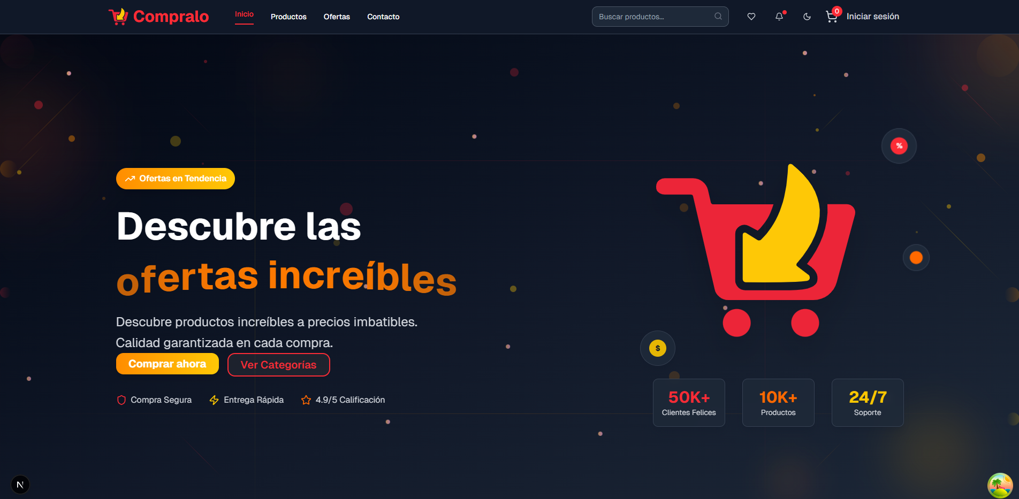
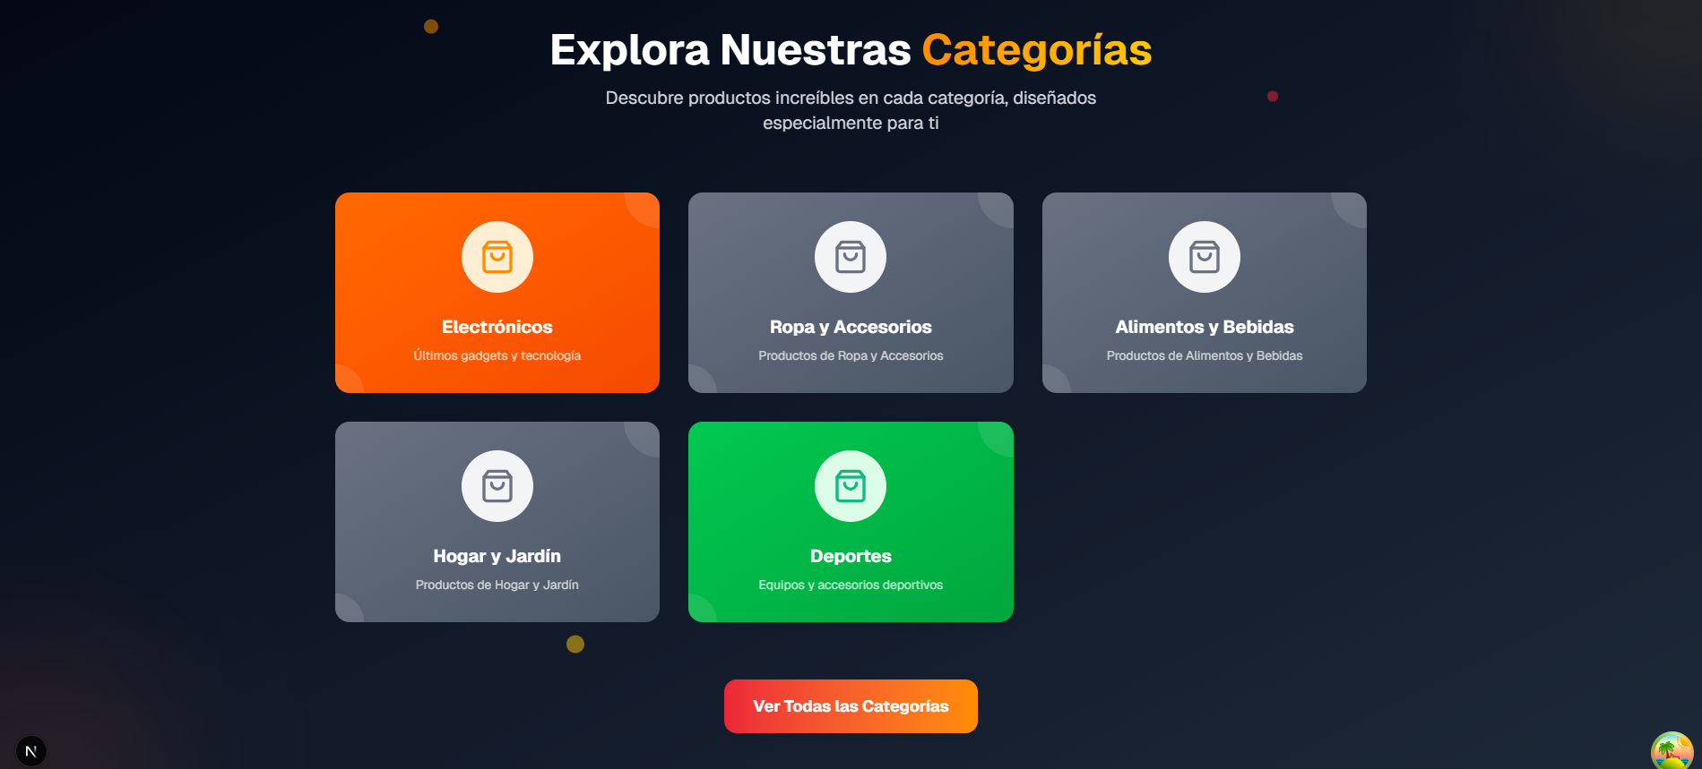
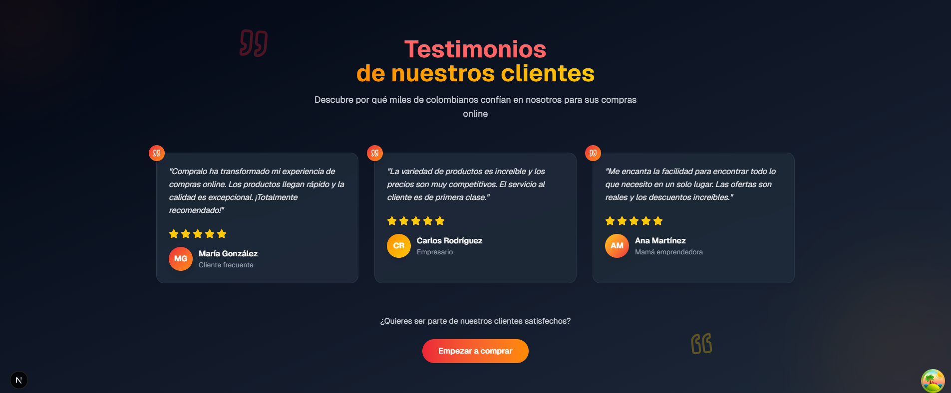
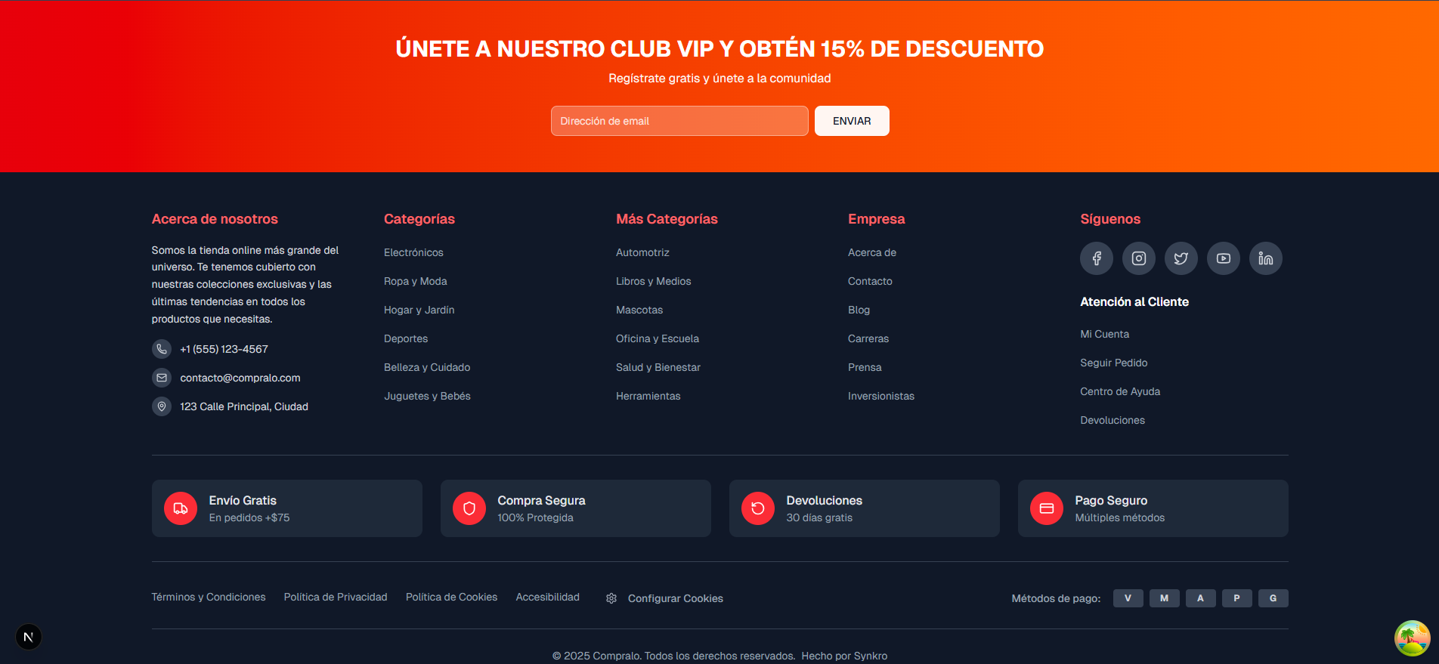

LOGIN
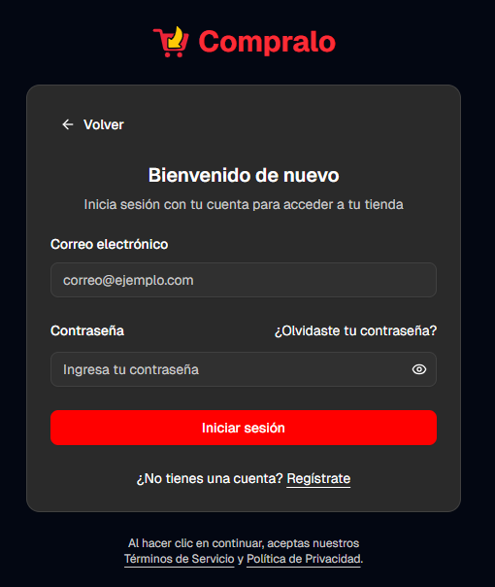

REGISTER
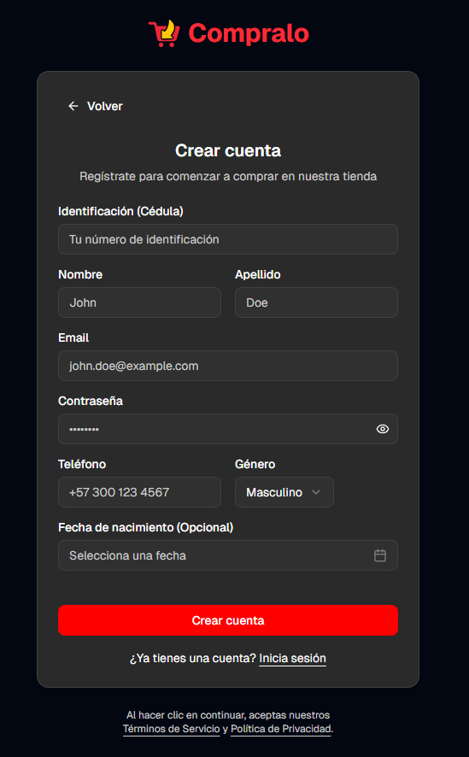

CONSULTAS ADMIN

1. Consulta SELECT básica
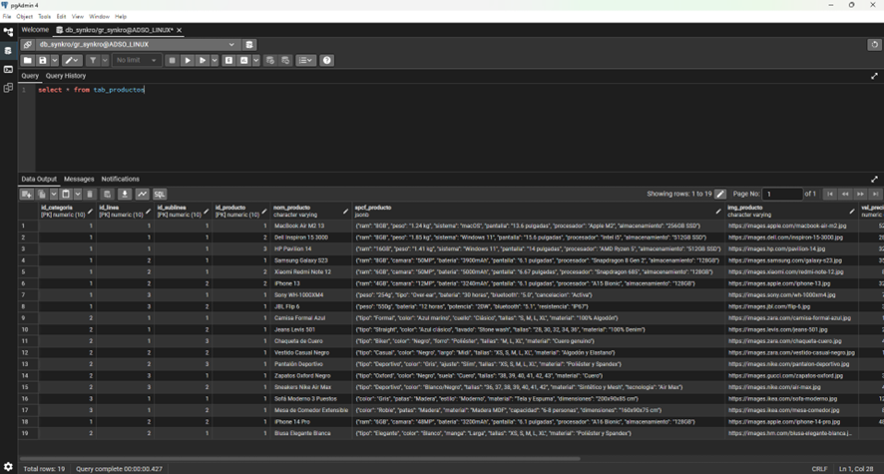

2. Consulta SELECT con filtro WHERE
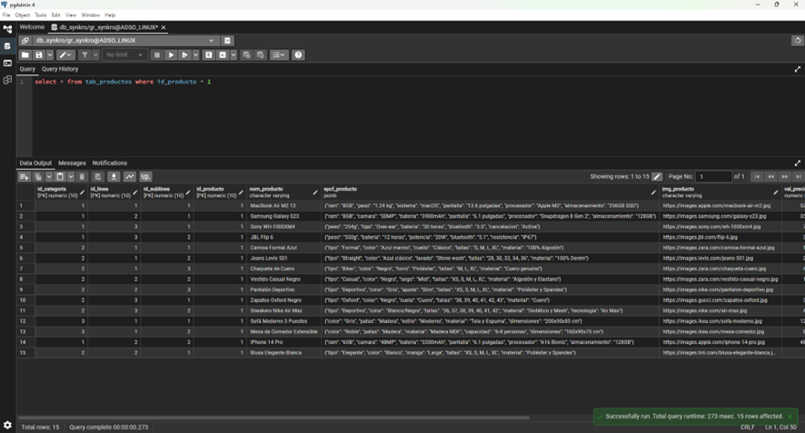

3. Consulta SELECT con ORDER BY
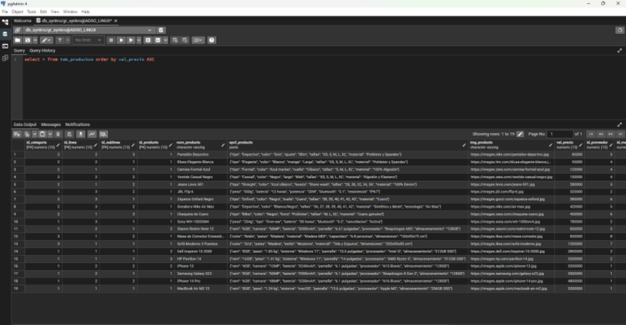

4. Consulta SELECT con LIMIT
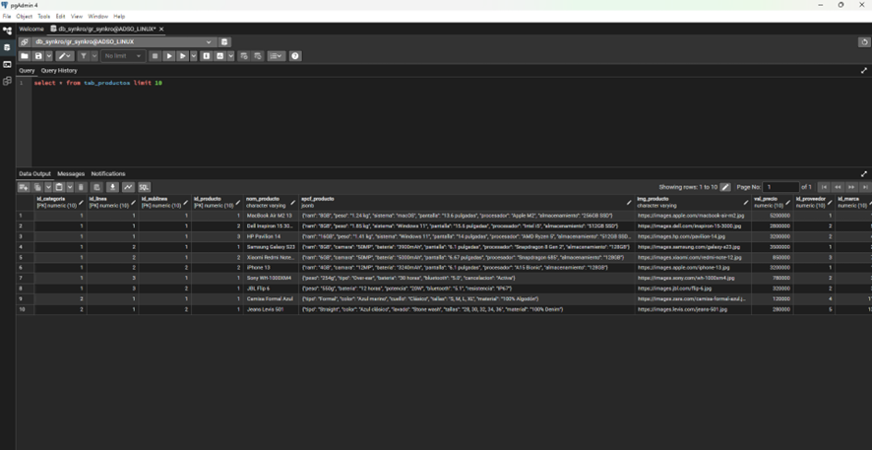

5. Consulta SELECT con COUNT
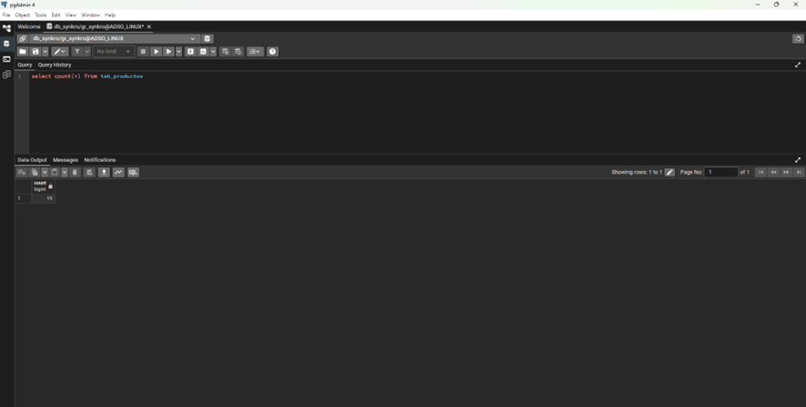

6. Consulta SELECT con SUM
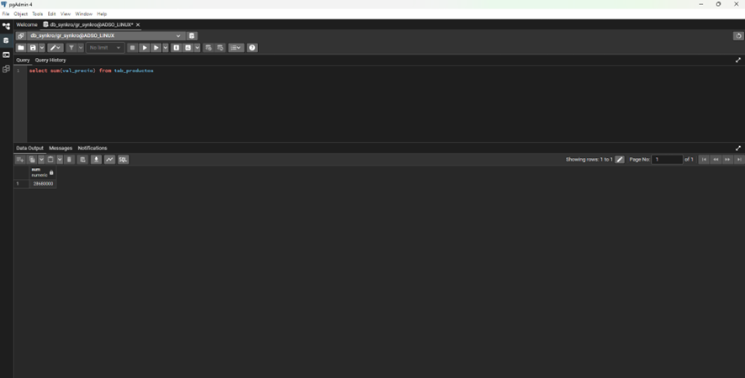

7. Consulta SELECT con AVG
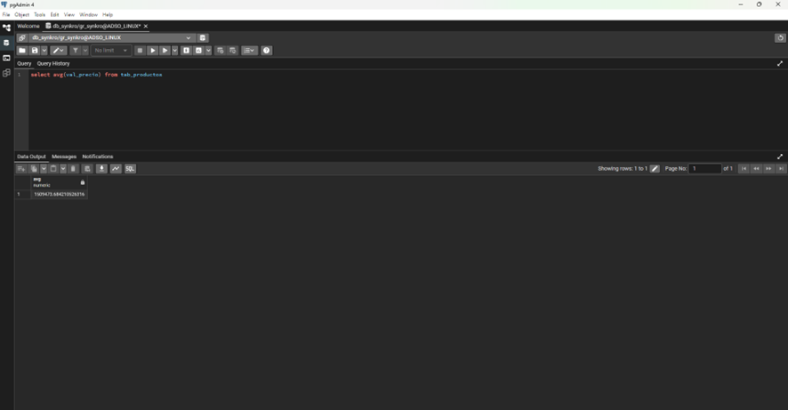

8. Consulta SELECT con GROUP BY
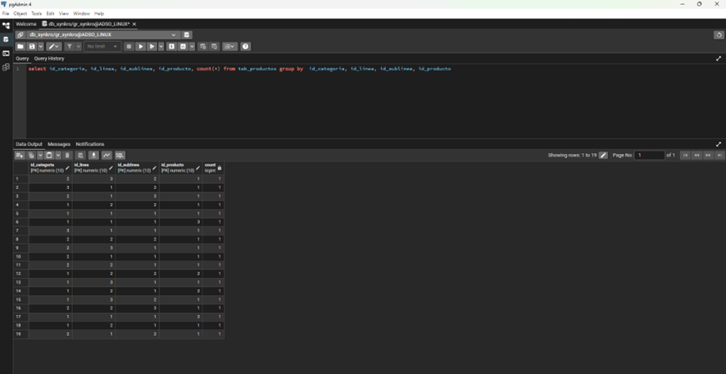

9. Consulta INSERT
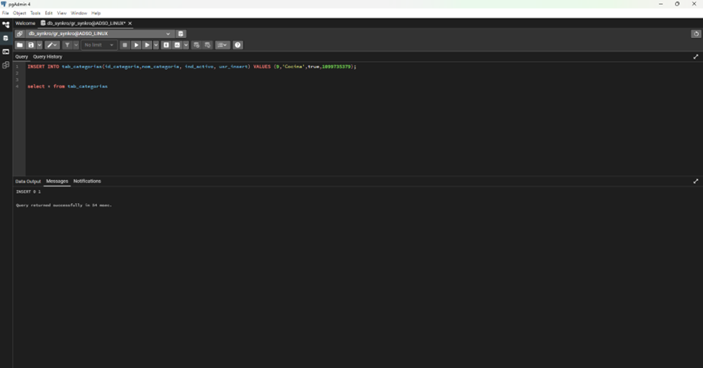

10. Consulta UPDATE
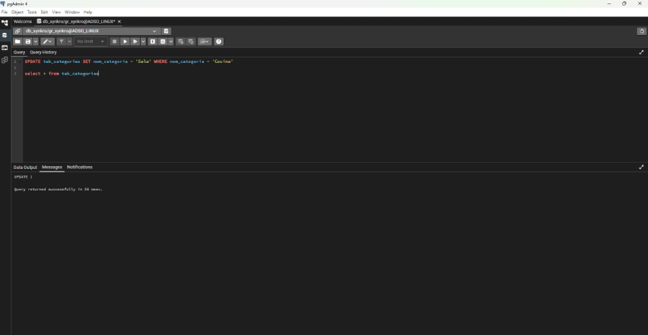

11. Consulta DELETE
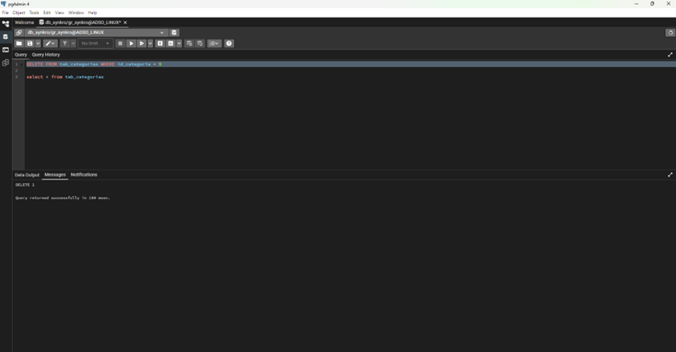

12. Consulta JOIN
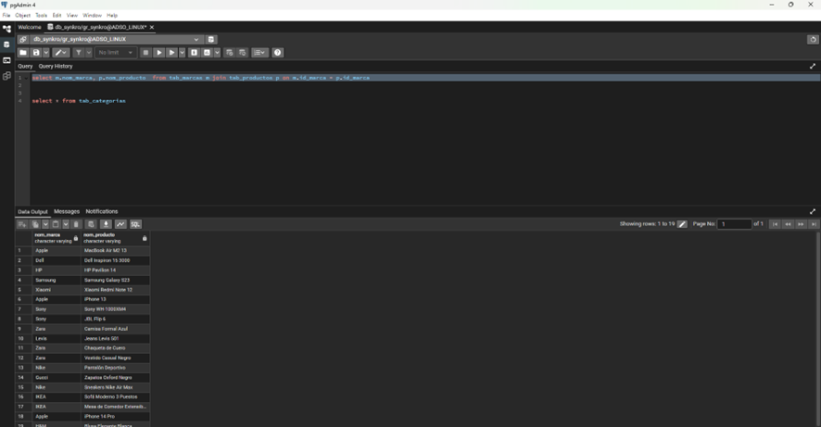

13. Consulta con Subconsulta
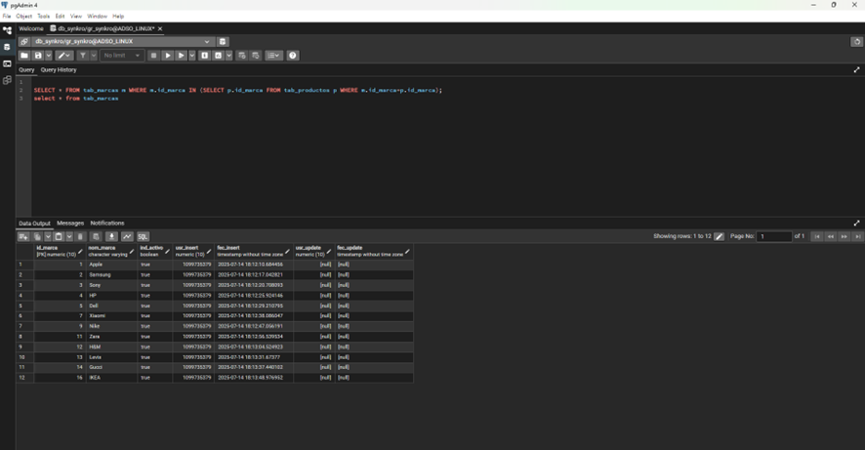

14. Consulta con CASE
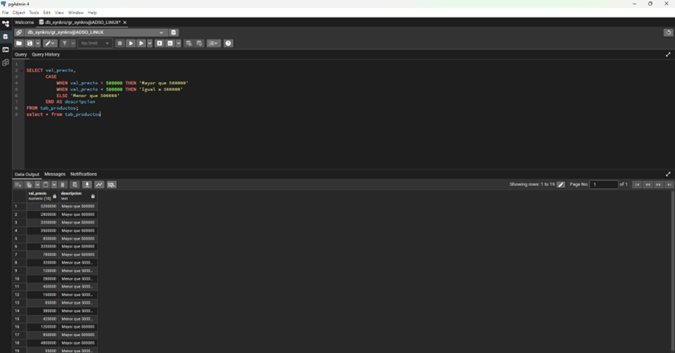

15. Consulta con UNION
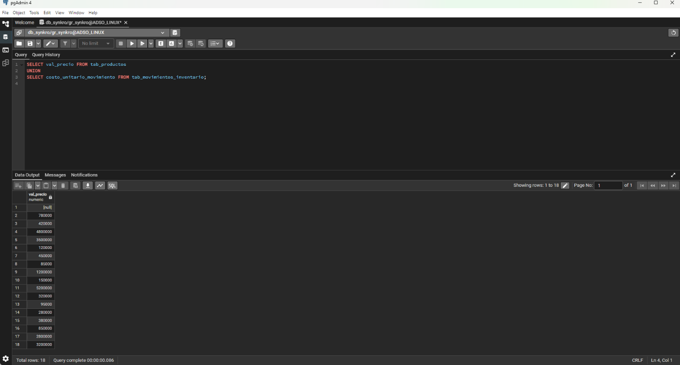

16. Consulta con UNION ALL
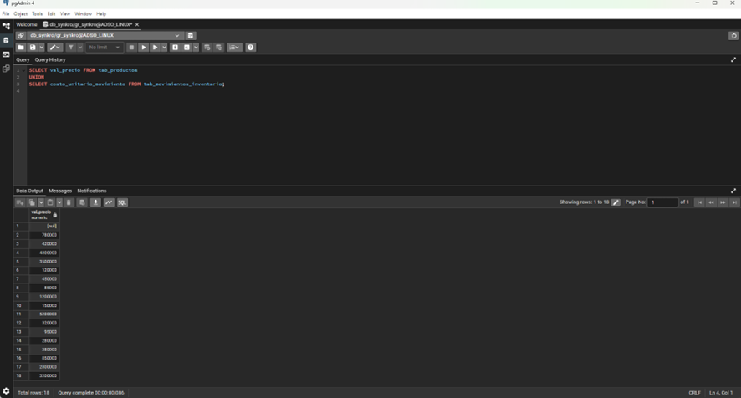

17. Consulta con HAVING
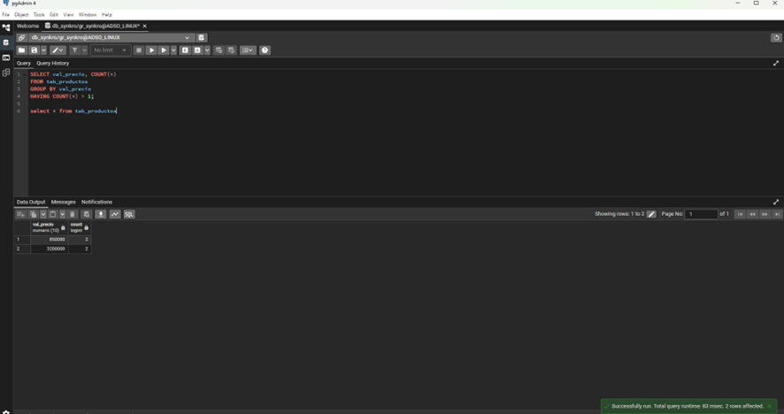

18. Consulta con EXISTS
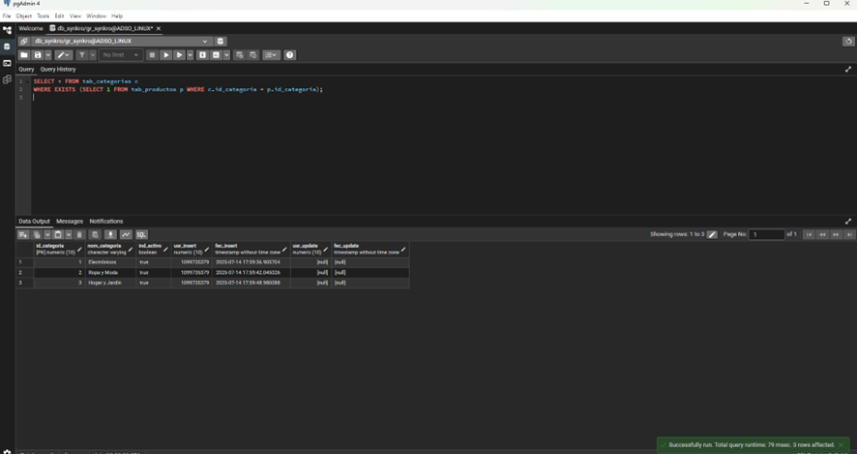

19. Consulta con LIKE
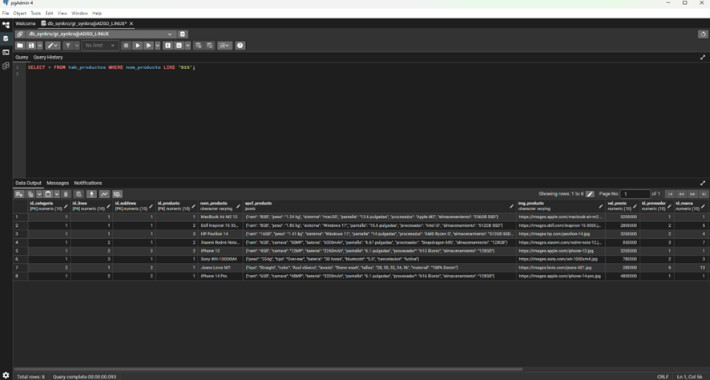

20. Consulta con BETWEEN
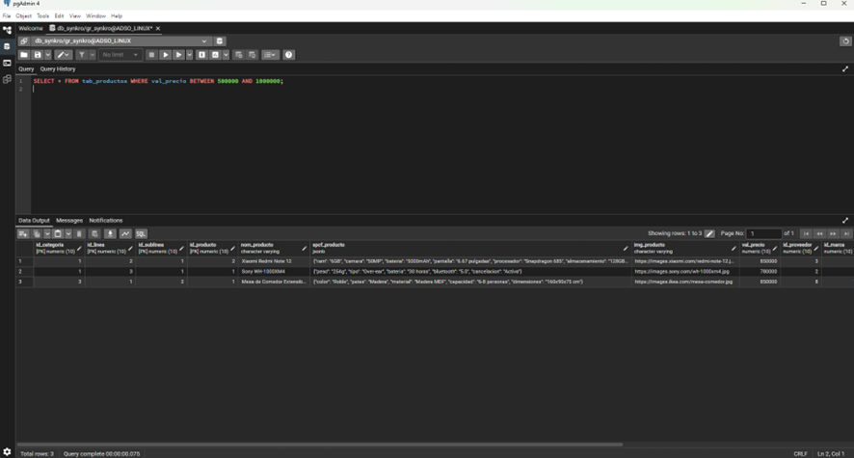

PRUEBAS SQL INJECTIONS

Verificación de Normalización
-- Buscar tablas con posibles campos multivaluados (violación 1NF)

SELECT table_name, column_name
FROM information_schema.columns
WHERE data_type LIKE '%,%' OR data_type LIKE '%|%' OR data_type LIKE '%;%';
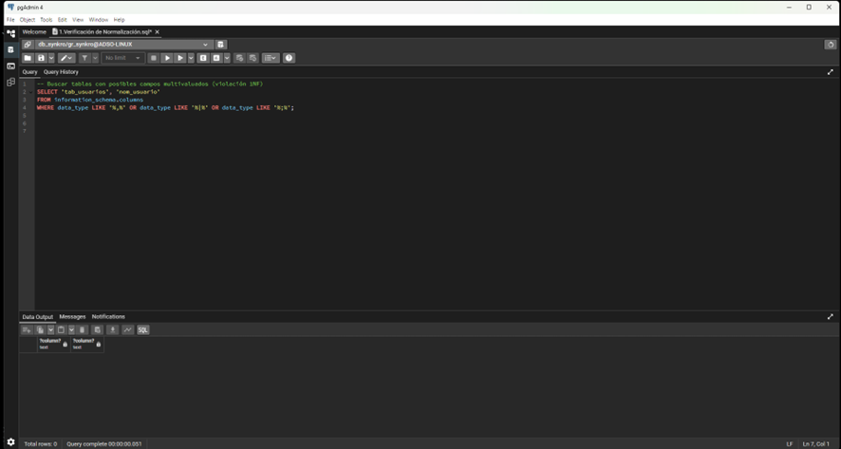

Segunda Forma Normal (2NF)
-- Identificar tablas con claves compuestas que podrían tener dependencias parciales

SELECT tc.table_name, tc.constraint_name, kcu.column_name
FROM information_schema.table_constraints tc
JOIN information_schema.key_column_usage kcu
ON tc.constraint_name = kcu.constraint_name
WHERE tc.constraint_type = 'PRIMARY KEY'
GROUP BY tc.table_name, tc.constraint_name
HAVING COUNT(*) > 1;

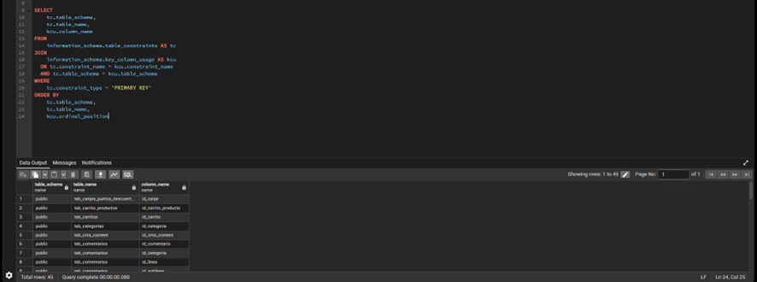

- -- Buscar posibles dependencias transitivas (columnas que podrían derivarse de otras)-- Esta es una consulta conceptual que requiere adaptación según esquema

SELECT t1.table_name, t1.column_name as posible_dependiente,
t2.column_name as posible_determinante
FROM information_schema.columns t1
JOIN information_schema.columns t2
ON t1.table_name = t2.table_name
WHERE t1.column_name LIKE '%total%'
AND (t2.column_name LIKE '%quantity%' OR t2.column_name LIKE '%price%');

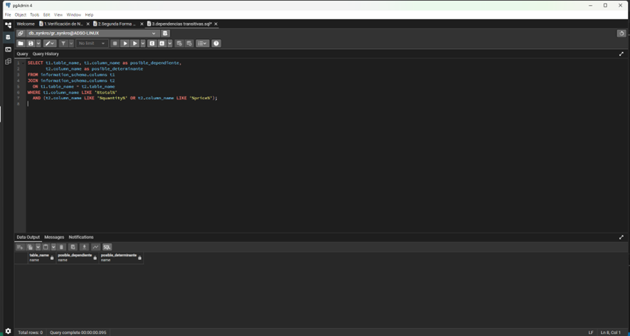

Verificación de Integridad Referencial
-- Encontrar claves foráneas sin índice (puede afectar rendimiento)
SELECT DISTINCT tc.table_name, kcu.column_name
FROM information_schema.table_constraints tc
JOIN information_schema.key_column_usage kcu
ON tc.constraint_name = kcu.constraint_name
LEFT JOIN information_schema.statistics s
ON s.table_name = tc.table_name AND s.column_name = kcu.column_name
WHERE tc.constraint_type = 'FOREIGN KEY' AND s.index_name IS NULL;

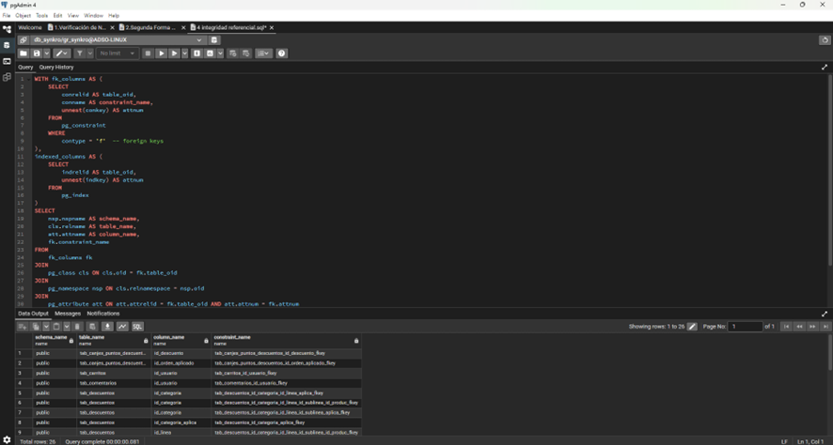

Detección de Redundancia
-- Posibles datos duplicados (ejemplo para tabla de clientes)

SELECT first_name, last_name, email, COUNT(*) as duplicates
FROM customers
GROUP BY first_name, last_name, email
HAVING COUNT(*) > 1;

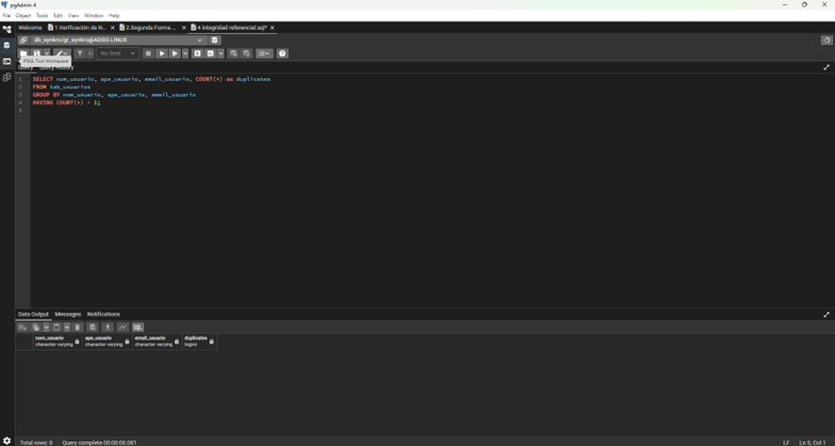

PRUEBAS URLs

Análisis de Parámetros URL
Inyección SQL (SQLi)
Prueba: Agregar comillas simples (') o caracteres especiales SQL a los parámetros
https://tusitio.com/buscar?producto=1' OR '1'='1
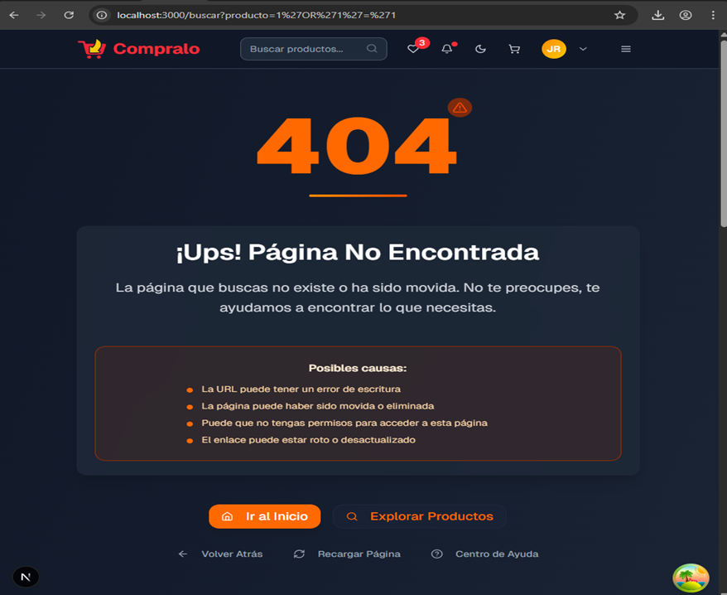

Qué buscar: Errores de base de datos o comportamientos inesperados en la respuesta

Cross-Site Scripting (XSS)
https://tusitio.com/buscar?q=<script>alert(1)</script>
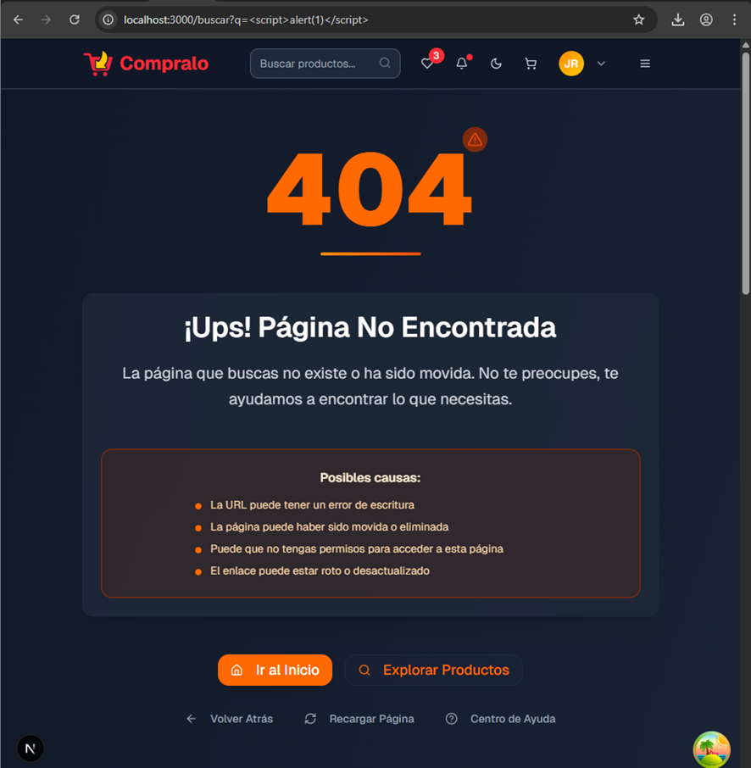

Manipulación de Rutas
Directory Traversal
Prueba: Intentar acceder a archivos del sistema
https://tusitio.com/../../etc/passwd
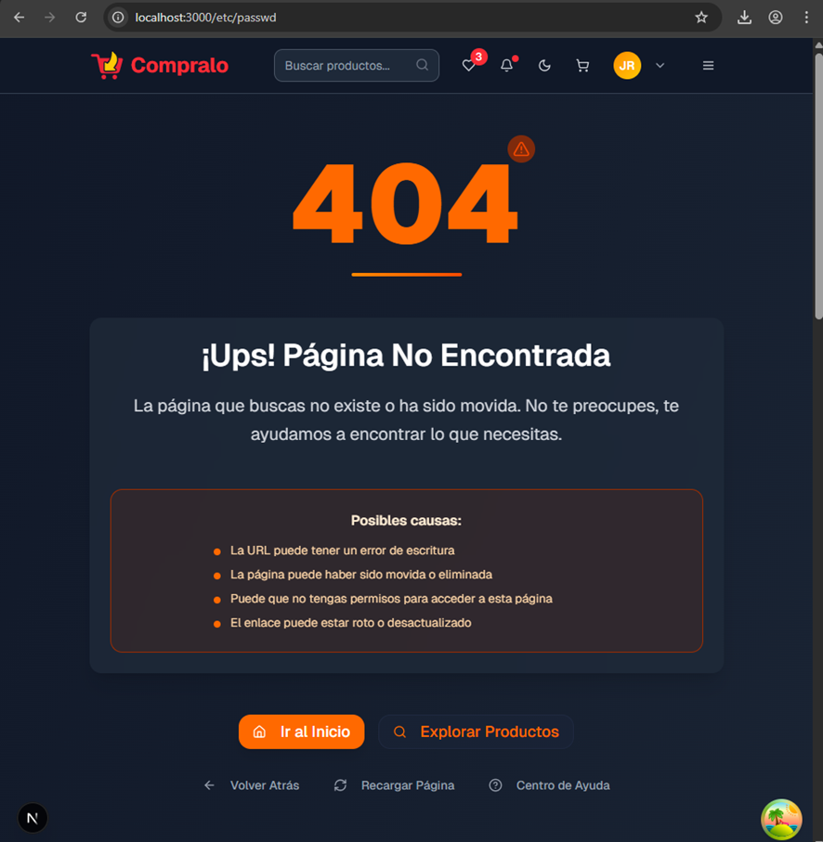
https://tusitio.com/documentos?archivo=../../../config.ini
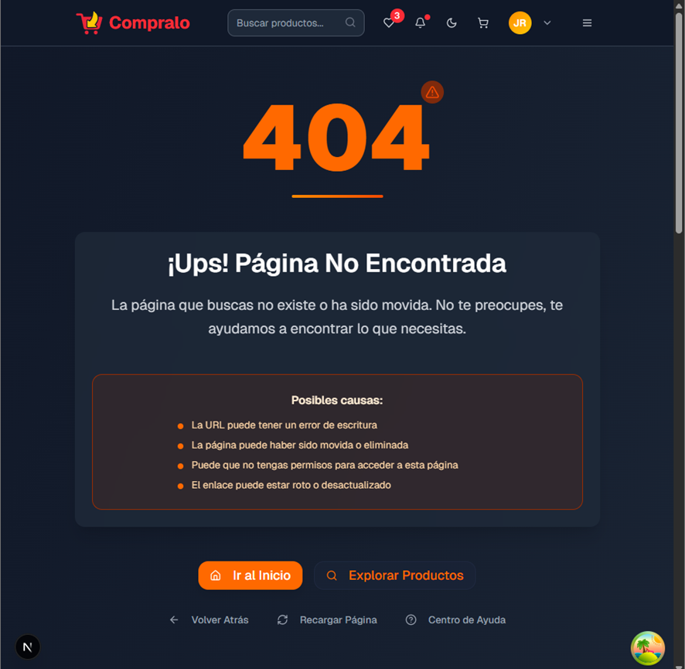

Forced Browsing (búsqueda forzada)
Prueba: Acceder a rutas no vinculadas
https://tusitio.com/admin
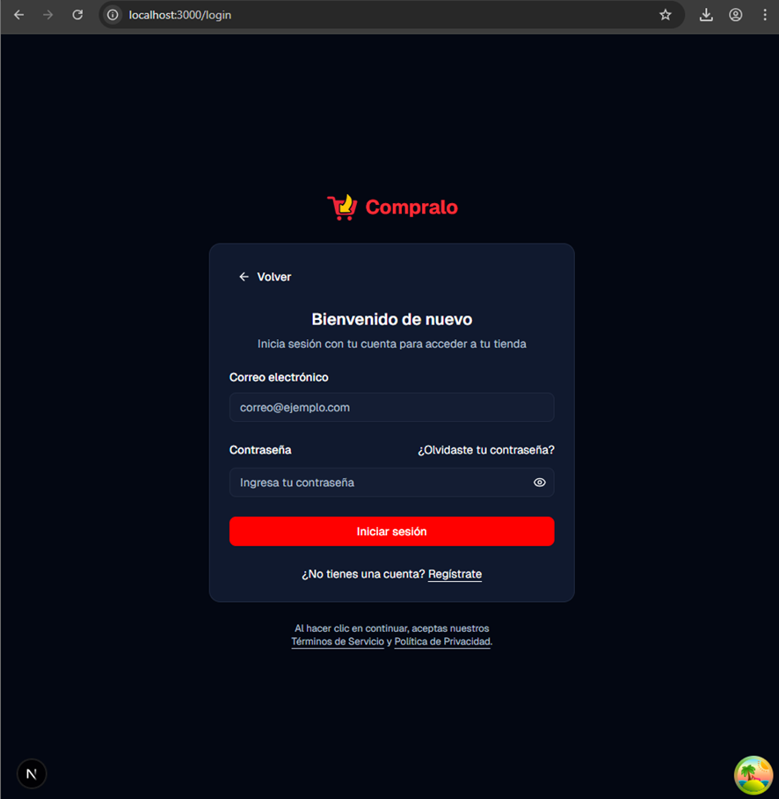
https://tusitio.com/backup
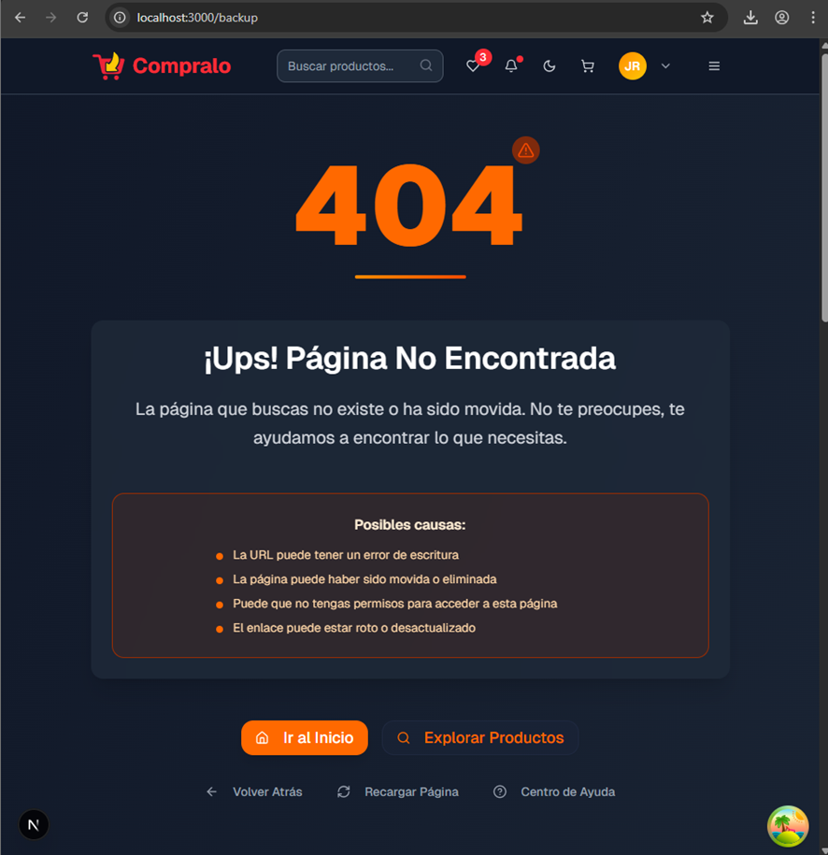
https://tusitio.com/config.json
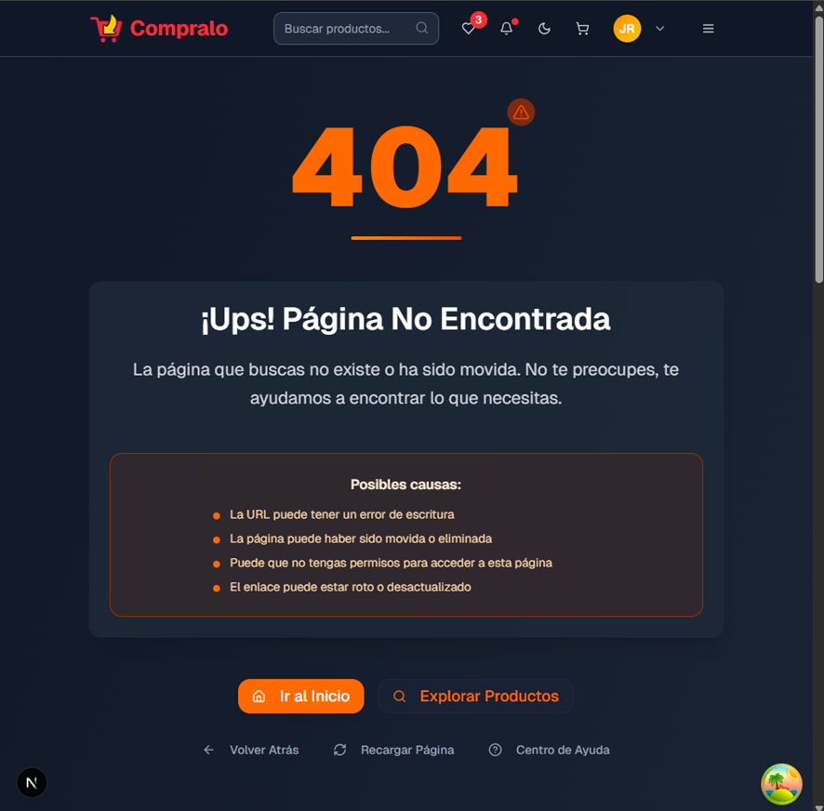

Cabeceras HTTP
Prueba: Enviar múltiples parámetros con el mismo nombre
https://tusitio.com/login?user=admin&user=invitado
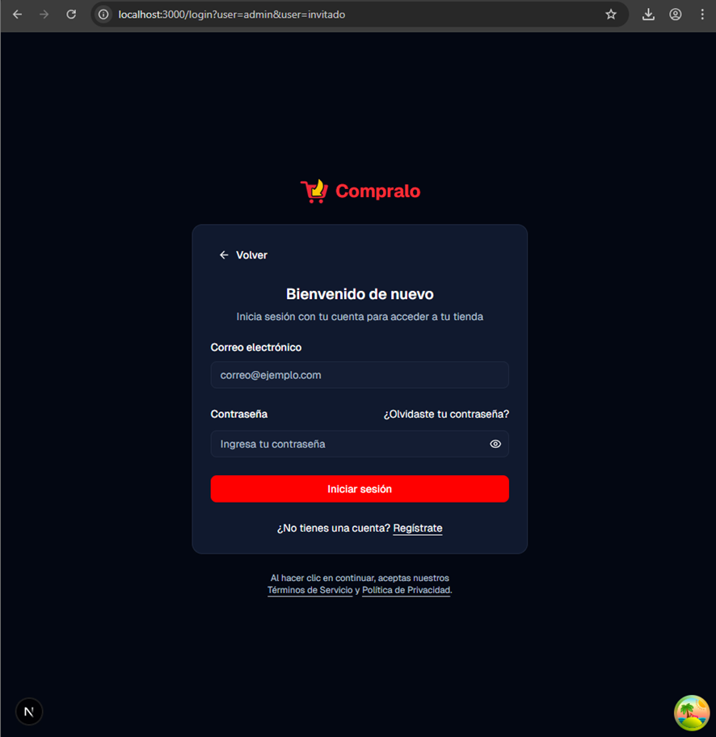

Análisis de vulnerabilidades con OWASP ZAP

Información general

Conteo de alertas por riesgo y confianza
Esta tabla muestra el número de alertas para cada nivel de riesgo y confianza incluidas en el informe.
(Los porcentajes entre paréntesis representan el recuento como porcentaje del número total de alertas incluidas en el informe, redondeado a un decimal).
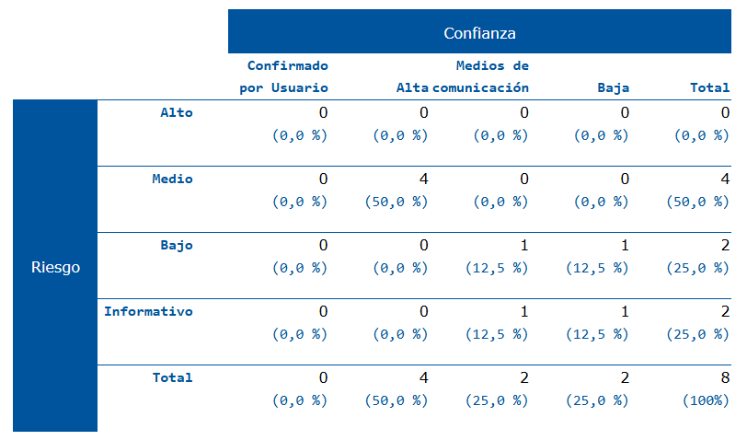

Conteo de alertas por sitio y riesgo
Esta tabla muestra, para cada sitio para el cual se generaron una o más alertas, la cantidad de alertas generadas en cada nivel de riesgo.
Las alertas con un nivel de confianza de "Falso positivo" se han excluido de estos recuentos.
(Los números entre paréntesis son el número de alertas generadas para el sitio en ese nivel de riesgo o por encima de él).
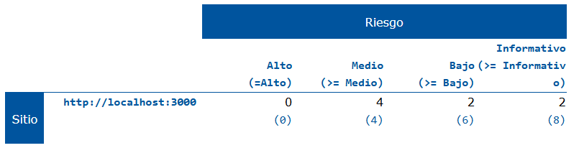

Divulgación de marcas de tiempo – Unix
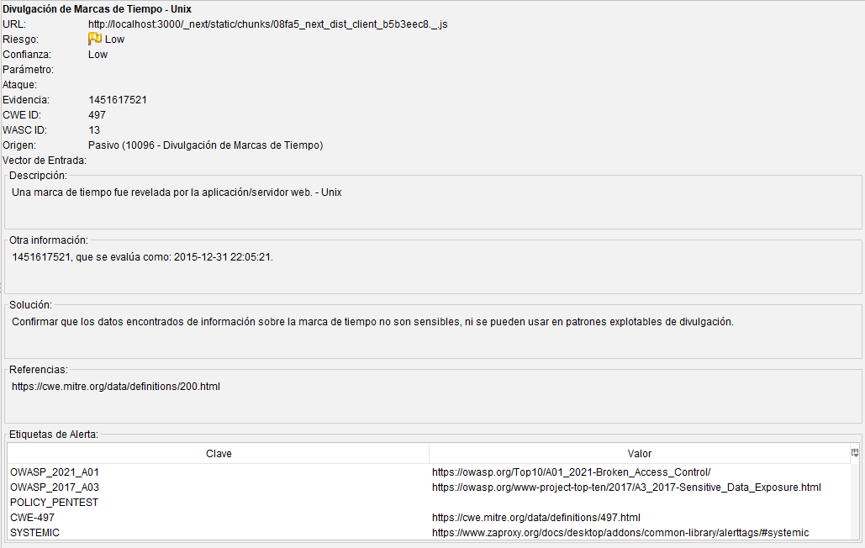

Divulgación de información – Comentarios sospechosos
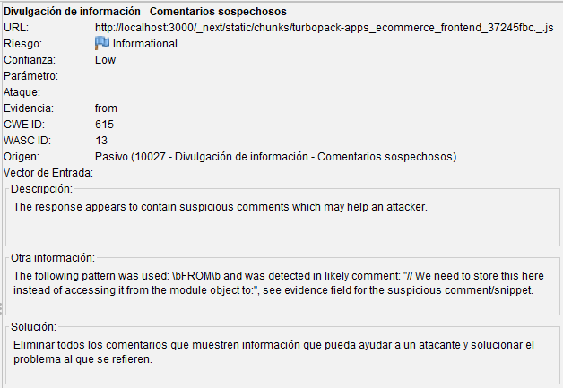

Diagrama de Gantt
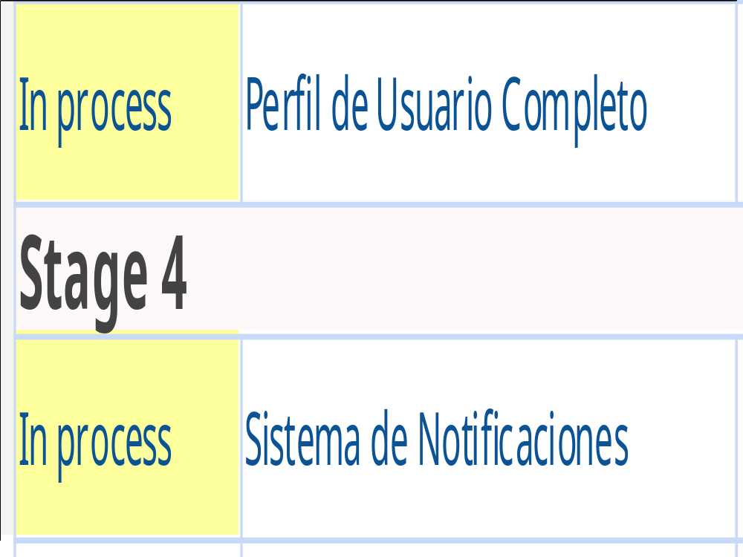

Especificación de hitos del software
Hito | Descripción | % cumpl. | Entregable | Archivos SQL relacionados
1 | Especificaciones funcionales | 0% | Informe de requerimientos | —
2 | Metodología de desarrollo | 0% | Documento de metodología | —
3 | Propuesta técnica (scripts/procs) | 30% | Propuesta técnica + scripts iniciales | Conjunto de funciones en /apps/ecommerce/db/Functions/** (evidencia parcial)
4 | Diseño e implementación BD (26 tablas, funciones, triggers, vistas) | 60% | Esquema PostgreSQL completo | Amplia cobertura en carpetas tab_* (carritos, productos, órdenes, etc.) pero sin evidenciar triggers/vistas completas
5 | Autenticación JWT, roles, refresh | 10% | Servicio auth JWT | tab_roles/fun_*, tab_usuarios/fun_update_password.sql (solo soporte roles/usuarios; sin JWT visible)
6 | Backend API core productos/categorías/líneas/sub-líneas | 50% | API REST productos/categorías | tab_productos/fun_*, tab_categorias/fun_*, tab_lineas/fun_*, tab_sublineas/fun_*, tab_marcas/fun_*, tab_proveedores/fun_*
7 | Sistema de carrito de compras | 60% | Carrito persistente | tab_carritos/fun_*, tab_carrito_productos/fun_*, incluye migración anónimo→usuario
8 | Dashboard admin productos | 20% | Panel CRUD admin | Apalanca funciones de productos/categorías/marcas/proveedores (tab_productos, tab_categorias, tab_marcas, tab_proveedores) pero sin vistas/dashboard
9 | Descuentos y cupones | 60% | Motor de descuentos | tab_descuentos/fun_*, tab_descuentos_usuarios/fun_*, tab_canjes_puntos_descuentos/fun_*
10 | Puntos de fidelidad | 60% | Programa de puntos | tab_puntos_usuario/fun_*, tab_config_puntos_empresa/fun_*, tab_canjes_puntos_descuentos/fun_*
11 | Integración Wompi pagos | 30% | Pagos + webhooks | tab_pagos/fun_*, tab_metodos_pago_usuario/fun_* (no se ve integración Wompi/webhooks)
12 | Checkout completo | 40% | Flujo checkout multi-paso | Funciones de carrito/orden/pago (tab_carritos, tab_carrito_productos, tab_ordenes/fun_crear_orden_desde_carrito.sql, tab_pagos)
13 | Gestión de órdenes usuario | 50% | Módulo órdenes usuario | tab_ordenes/fun_obtener_ordenes_usuario.sql, fun_marcar_orden_completada.sql, tab_pagos/fun_marcar_orden_pagada.sql
14 | Frontend e-commerce catálogo y filtros | 40% | UI catálogo con búsqueda/filtros | tab_productos/indexes_filter_products.sql, fun_filter_products.sql, fun_filter_admin_products.sql, fun_get_productos_activos.sql, stats en tab_estadisticas_categorias, tab_estadisticas_productos
15 | Landing page Synkro | 0% | Landing marketing | —
16 | Dashboard admin órdenes | 50% | Panel gestión órdenes | tab_ordenes/fun_*, tab_pagos/fun_*, tab_ordenes_compra_proveedor/fun_*
17 | KPIs en dashboard | 70% | KPIs ampliados | tab_kpis_dashboards/* (funciones, vistas, schemas, README)
18 | Inventario y stock | 60% | Control de stock | tab_productos/fun_actualizar_stock_automatico.sql, fun_restaurar_stock_cancelacion.sql, fun_insert_producto.sql (manejo stock)
19 | Favoritos/wishlist | 70% | Favoritos sincronizados | tab_favoritos/fun_*
20 | Comentarios/reviews | 50% | Reseñas y calificaciones | tab_comentarios/fun_insert_comentarios.sql, fun_deactivate_comentarios.sql
21 | Perfil de usuario completo | 60% | Gestión datos/direcciones/preferencias | tab_usuarios/fun_*, tab_direcciones_usuarios/fun_*, tab_metodos_pago_usuario/fun_*, tab_roles/fun_*
22 | Notificaciones push/email/in-app | 0% | Sistema notificaciones | —
23 | CMS y gestión de contenido | 50% | CMS páginas estáticas/dinámicas | tab_cms_content/fun_*
24 | Panel de control multi-instancia | 0% | Panel multi-tenant | —
25 | Deployment automatizado | 0% | Pipeline de despliegue | —
26 | Testing y QA completo | 10% | Suite de pruebas | tab_ordenes_compra_proveedor/PLAN_IMPLEMENTACION_TESTING.md (plan, no ejecución)
27 | Documentación y seguridad | 10% | Documentación + hardening | tab_kpis_dashboards/README_IMPLEMENTACION_KPIS.md (doc parcial; sin seguridad)
28 | SEO y performance | 0% | Optimización SEO/Perf | —

Indicadores KPI del proyecto

Generales
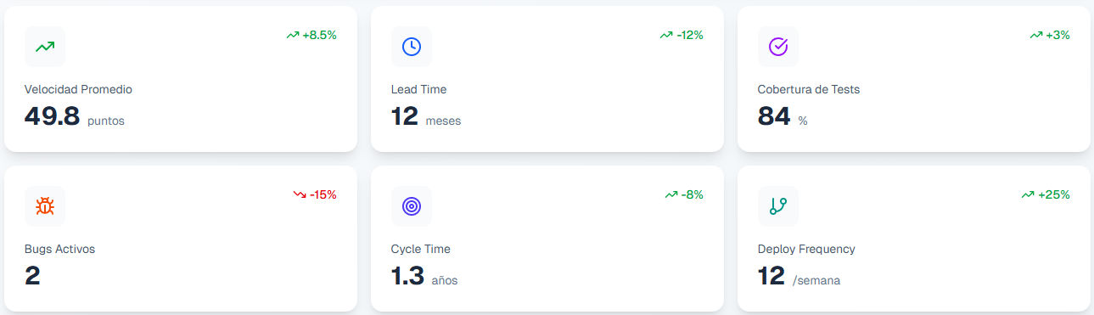

Velocidad por sprint
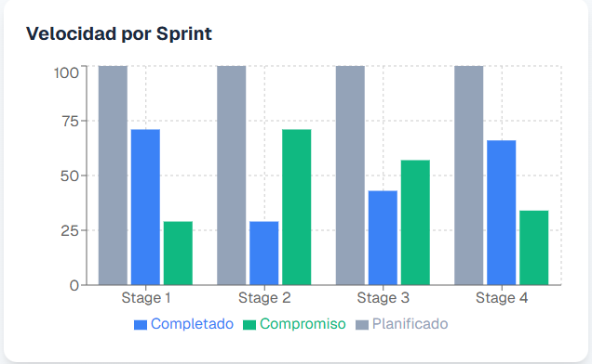

Distribución de bugs
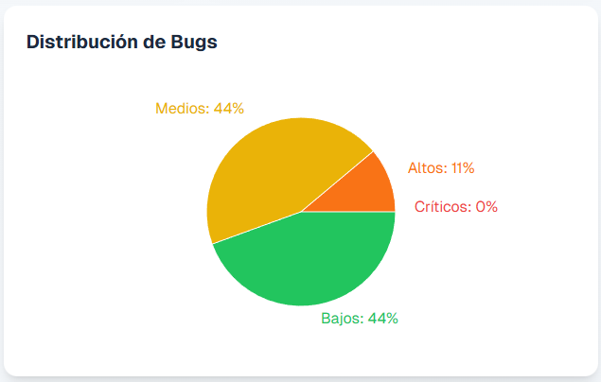

Performance CI/CD
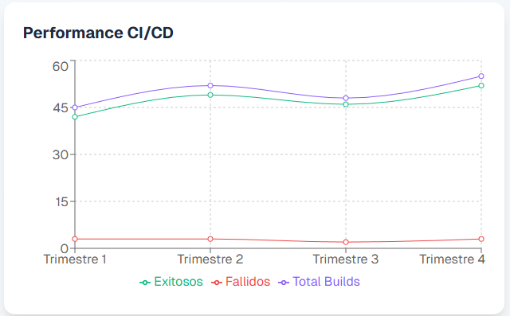

Salud del equipo
